

**Ішкі су көлігі саласында мемлекеттік көрсетілетін қызметтер регламенттерін бекіту туралы**

***Күшін жойған***

Қазақстан Республикасы Инвестициялар және даму министрінің 2015 жылғы 29 мамырдағы № 673 бұйрығы. Қазақстан Республикасының Әділет министрлігінде 2015 жылы 21 шілдеде № 11712 болып тіркелді. Күші жойылды - Қазақстан Республикасы Индустрия және инфрақұрылымдық даму министрінің 2020 жылғы 5 қазандағы № 515 бұйрығымен

      Ескерту. Күші жойылды – ҚР Индустрия және инфрақұрылымдық даму министрінің 05.10.2020 № 515 (алғашқы ресми жарияланған күнінен кейін күнтізбелік он күн өткен соң қолданысқа енгізіледі) бұйрығымен.

      "Мемлекеттік қызметтер туралы" 2013 жылғы 15 сәуірдегі Қазақстан Республикасының Заңы 10-бабының 1) тармақшасына сәйкес, **БҰЙЫРАМЫН:**

      1. Мыналар:

      1) осы бұйрыққа 1-қосымшаға сәйкес "Кемелердің командалық құрамының адамдарын аттестаттау" мемлекеттiк көрсетілетін қызмет регламенті;

      2) осы бұйрыққа 2-қосымшаға сәйкес "Кемелердiң командалық құрамының адамдарына диплом беру" мемлекеттiк көрсетілетін қызмет регламенті;

      3) Осы бұйрықтың 3-қосымшасына сәйкес "Кеме экипажының аз құрамы туралы куәлікті беру" мемлекеттік көрсетілетін қызмет регламенті;

      4) алып тасталды – ҚР Индустрия және инфрақұрылымдық даму министрінің 22.10.2019 № 790 (алғашқы ресми жарияланған күнінен кейін күнтізбелік жиырма бір күн өткен соң қолданысқа енгізіледі) бұйрығымен.  
      5) алып тасталды – ҚР Индустрия және инфрақұрылымдық даму министрінің 22.10.2019 № 790 (алғашқы ресми жарияланған күнінен кейін күнтізбелік жиырма бір күн өткен соң қолданысқа енгізіледі) бұйрығымен.

      6) осы бұйрыққа 6-қосымшаға сәйкес "Кеменің, шағын көлемді кеменің немесе жасалып жатқан кеменің ипотекасын мемлекеттік тіркеу туралы ақпарат беру" мемлекеттiк көрсетілетін қызмет регламенті;

      7) осы бұйрыққа 7-қосымшаға сәйкес "Мемлекеттік кеме тізілімінде ішкі суда жүзетін кемелерді, "өзен-теңіз" суларында жүзетін кемелерді және оларға құқықтарды мемлекеттік тіркеу" мемлекеттiк көрсетілетін қызмет регламенті;

      8) осы бұйрыққа 8-қосымшаға сәйкес "Жалға алынған шетел кемелерінің тізілімінде жалға алынған ішкі суда жүзетін кемелерді және "өзен-теңіз" суларында жүзетін кемелерді мемлекеттік тіркеу" мемлекеттiк көрсетілетін қызмет регламенті;

      9) осы бұйрыққа 9-қосымшаға сәйкес "Шағын көлемді кемелерді және оларға құқықтарды мемлекеттік тіркеу" мемлекеттiк көрсетілетін қызмет регламенті бекітілсін.

      Ескерту. 1-тармаққа өзгеріс енгізілді - ҚР Инвестициялар және даму министрінің м.а. 15.02.2016 № 187 (алғашқы ресми жарияланған күнінен бастап күнтізбелік жиырма бір күн өткен соң қолданысқа енгізіледі); 22.10.2019 № 790 (алғашқы ресми жарияланған күнінен кейін күнтізбелік жиырма бір күн өткен соң қолданысқа енгізіледі) бұйрықтарымен.

      2. "Ішкі су және теміржол көлігі саласында мемлекеттік көрсетілетін қызмет регламенттерін бекіту туралы" Қазақстан Республикасы Көлік және коммуникация министрінің 2014 жылғы 9 сәуірдегі № 239 бұйрығының 1-тармағының 11), 12) тармақшаларын қоспағанда күші жойылды деп танылсын (Қазақстан Республикасының нормативтік құқықтық актілерді мемлекеттік тіркеу тізілімінде № 9374 болып тіркелген, Қазақстан Республикасының Әділет министрлігінде 2014 жылы 30 сәуірде № 9374 болып тіркелген, 2014 жылғы 22 мамырда "Әділет" ақпараттық-құқықтық жүйесінде, 2015 жылғы 5 наурыздағы № 43 (28521) "Егемен Қазақстан" газетінде жарияланған).

      3. Қазақстан Республикасы Инвестициялар және даму министрлігінің Көлік комитеті (Ә.А. Асавбаев):

      1) осы бұйрықтың Қазақстан Республикасы Әділет министрлігінде мемлекеттік тіркелуін;

      2) осы бұйрық Қазақстан Республикасы Әділет министрлігінде мемлекеттік тіркелгеннен кейін күнтізбелік он күн ішінде оның көшірмелерін мерзімді баспа басылымдарында және "Әділет" ақпараттық-құқықтық жүйесінде ресми жариялауға жіберуді;

      3) осы бұйрықтың Қазақстан Республикасы Инвестициялар және даму министрлігінің интернет-ресурсында және мемлекеттік органдардың интранет-порталында орналастырылуын;

      4) осы бұйрық Қазақстан Республикасы Әділет министрлігінде мемлекеттік тіркелгеннен кейін он жұмыс күні ішінде Қазақстан Республикасы Инвестициялар және даму министрлігінің Заң департаментіне осы бұйрықтың 3-тармағы 1), 2) және 3) тармақшаларында көзделген іс-шаралардың орындалуы туралы мәліметтерді ұсынуды қамтамасыз етсін.

      4. Осы бұйрықтың орындалуын бақылау жетекшілік ететін Қазақстан Республикасы Инвестициялар және даму вице-министріне жүктелсін.

      5. Осы бұйрық оның алғашқы ресми жарияланған күнінен кейін күнтізбелік жиырма бір күн өткен соң қолданысқа енгізіледі.

|  |  |
| --- | --- |
| *Қазақстан Республикасының* *Инвестициялар және даму министрі* | *Ә. Исекешев* |

|  |  |
| --- | --- |
|  | Қазақстан Республикасы Инвестициялар және даму министрінің 2015 жылғы 29 мамырдағы № 673 бұйрығына 1-қосымша |

**"Кемелердің командалық құрамының адамдарын аттестаттау"**  
**мемлекеттік көрсетілетін қызмет регламенті**

      Ескерту. Регламент жаңа редакцияда – ҚР Инвестициялар және даму министрінің 12.04.2018 № 236 (алғашқы ресми жарияланған күнінен кейін күнтізбелік жиырма бір күн өткен соң қолданысқа енгізіледі) бұйрығымен.

**1-тарау. Жалпы ережелер**

      1. "Кемелердің командалық құрамының адамдарын аттестаттау" мемлекеттік көрсетілетін қызметті (бұдан әрі – мемлекеттік көрсетілетін қызмет) Қазақстан Республикасы Индустрия және инфрақұрылымдық даму министрлігінің аумақтық органдары (бұдан әрі – көрсетілетін қызметті беруші) көрсетеді.

      Өтініштерді қабылдау және мемлекеттік қызмет көрсету нәтижесін беру www.еgov.kz "электрондық үкіметі" веб-порталы www.еlіcеnsе.kz, (бұдан әрі – портал) арқылы жүзеге асырылады.

      Ескерту. 1-тармақ жаңа редакцияда – ҚР Индустрия және инфрақұрылымдық даму министрінің 06.03.2019 № 114 (алғашқы ресми жарияланған күнінен кейін күнтізбелік он күн өткен соң қолданысқа енгізіледі) бұйрығымен.

      2. Мемлекеттiк қызмет көрсету нысаны: электрондық түрде (ішінара автоматтандырылған).

      3. Мемлекеттік қызмет көрсету нәтижесі – кемелердің командалық құрамы адамдарының аттестаттаудан өткендігі туралы анықтама (бұдан әрі – анықтама), кемелердің командалық құрамы адамдарының аттестаттаудан өткендігі туралы анықтаманың телнұсқасы (бұдан әрі – анықтаманың телнұсқасы) немесе осы Қазақстан Республикасы Инвестициялар және даму министрінің 2015 жылғы 30 сәуірдегі № 556 бұйрығымен бекітілген (Нормативтік құқықтық актілерді мемлекеттік тіркеу тізілімінде № 11369 болып тіркелген) "Кемелердің командалық құрамының адамдарын аттестаттау" мемлекеттік көрсетілетін қызмет стандартының (бұдан әрі – стандарт) 10-тармағында көрсетілген жағдайларда және негіздер бойынша мемлекеттік қызметті көрсетуден бас тарту (бұдан әрі – бас тарту) туралы дәлелді жауап.

**2-тарау. Мемлекеттік қызмет көрсету процесінде көрсетілетін қызметті берушінің құрылымдық бөлімшелерінің (қызметкерлерінің) іс-қимыл тәртібін сипаттау**

      4. Мемлекеттік қызметті көрсету жөніндегі рәсімді (іс-қимылдарды) бастау үшін негіз стандарттың 9-тармағына сәйкес электрондық өтінімді ұсыну болып табылады.

      5. Мемлекеттік қызметті көрсету процесінің құрамына кіретін әрбір рәсімдердің (іс-қимылдың) мазмұны, оны орындау ұзақтығы:

      1) көрсетілетін қызметті беруші кеңесі қызметкерінің тіркеу нөмірін және күнін беру арқылы 2 сағат ішінде электрондық өтінімді тіркеуі және оны қарау үшін көрсетілетін қызметті берушінің басшысына немесе оның орынбасарына беруі;

      2) көрсетілетін қызметті беруші басшылығының құрылымдық бөлімшені анықтауы – 2 сағат ішінде;

      3) құрылымдық бөлімше басшысының көрсетілетін қызметті берушінің құрылымдық бөлімшесінің жауапты орындаушысын (бұдан әрі – жауапты орындаушы) анықтауы – 2 сағат ішінде;

      4) жауапты орындаушының электрондық өтінімді белгіленген талаптарға сәйкестігіне қарастыруы – 2 сағат ішінде;

      5) бас тартуға негіздер болмаған жағдайда жауапты орындаушы:

      1 жұмыс күні ішінде аттестаттау бойынша емтихан өткізу мерзімі туралы хабарламаны (бұдан әрі – хабарлама) ресімдеуді;

      20 жұмыс күні ішінде анықтаманы беруді;

      1 жұмыс күні ішінде анықтаманың телнұсқасын беруді қамтамасыз етеді.

      6. Мемлекеттік қызметті көрсету жөніндегі рәсімдердің (іс-қимылдардың) нәтижесі мынадай рәсімді (іс-қимылды) орындауды бастау үшін негіз болады:

      1) көрсетілетін қызметті алушының электрондық өтінімін портал арқылы тіркеу;

      2) көрсетілетін қызметті берушінің жауапты орындаушысының электрондық өтінімді қарауы;

      3) анықтамаға немесе анықтаманың телнұсқасына немесе бас тартуға көрсетілетін қызметті беруші басшысының немесе оның орынбасарының электрондық цифрлық қолтаңбасымен (бұдан әрі – ЭЦҚ) қол қоюы;

      4) анықтаманы немесе анықтаманың телнұсқасын немесе бас тартуды көрсетілетін қызметті алушыға портал арқылы жіберу.

**3-тарау. Мемлекеттік қызмет көрсету процесінде көрсетілетін қызметті берушінің құрылымдық бөлімшелерінің (қызметкерлерінің) өзара іс-қимыл тәртібін сипаттау**

      7. Мемлекеттік қызметті көрсету процесіне қатысатын көрсетілетін қызметті берушінің құрылымдық бөлімшелерінін (қызметкерлерінің) тізбесі:

      1) көрсетілетін қызметті беруші кеңесінің қызметкері;

      2) көрсетілетін қызметті берушінің басшысы немесе басшысының орынбасары;

      3) көрсетілетін қызметті берушінің құрылымдық бөлімшесінің басшысы;

      4) жауапты орындаушы.

      8. Әрбір рәсімді (іс-қимылды) орындау ұзақтығын көрсете отырып, мемлекеттік қызметті көрсету үшін қажетті әрбір рәсімнің (іс-қимылдың) ұзақтығын көрсетумен көрсетілетін қызметті берушінің құрылымдық бөлімшелерінің (қызметкерлерінің) арасындағы рәсімдердің (іс-қимылдардың) дәйектілігін сипаттау:

      1) көрсетілетін қызметті беруші кеңесінің қызметкері құжаттар келіп түскен сәттен бастап 2 сағат ішінде электрондық өтінімді тіркейді және оларды көрсетілетін қызметті берушінің басшысына немесе оның орынбасарына қарауға береді;

      2) көрсетілетін қызметті берушінің басшысы немесе оның орынбасары 2 сағат ішінде көрсетілетін қызметті алушының электрондық өтінімін қарайды және оларды көрсетілетін қызметті берушінің құрылымдық бөлімшесінің басшысына береді;

      3) көрсетілетін қызметті берушінің құрылымдық бөлімшесінің басшысы 2 сағат ішінде көрсетілетін қызметті алушының электрондық түрдегі өтінімін қарайды және оларды жауапты орындаушыға береді;

      4) жауапты орындаушы көрсетілетін қызметті алушының электрондық өтінімін 2 сағат ішінде қарайды, олардың нормативтік құқықтық актілерде белгіленген талаптарға сәйкестігін тексереді, анықтама телнұсқасын берген жағдайда жауапты орындаушы электрондық өтінімді көрсетілетін қызметті берушінің басшысынан құжаттар келіп түскен кезден бастап қарайды және анықтаманың телнұсқасын ресімдейді;

      5) жауапты орындаушы көрсетілетін қызметті алушының электрондық өтінімін 9 жұмыс күні ішінде қарастырып болғаннан кейін көрсетілетін қызмет алушыға аттестаттаудың өту орны мен уақыты туралы хабарламаны, "жеке кабинетіне" жолдайды:

      хабарламаны 8 жұмыс күні ішінде ресімдеу;

      хабарламаға 1 жұмыс күні ішінде қол қою;

      6) жауапты орындаушы хабарлама жіберілгеннен кейін 9 жұмыс күні ішінде аттестаттау бойынша емтиханды өткізу дайындығымен айналысады;

      7) хабарламада белгіленген мерзімде жауапты орындаушы 1 жұмыс күні ішінде емтихан өткізуді ұйымдастырады, яғни аттестаттауға жататын адаммен кеменің командалық құрамының білім деңгейін анықтау үшін әңгімелесу;

      8) жауапты орындаушы көрсетілетін қызметті алушы аттестау бойынша емтихан тапсырғаннан кейін 1 жұмыс күні ішінде анықтаманы ресімдейді және оны көрсетілетін қызметті берушінің басшысына қол қоюға береді;

      9) көрсетілетін қызметті берушінің басшысы немесе оның орынбасары 1 жұмыс күні ішінде анықтамаға немесе анықтаманың телнұсқасына не бас тартуға өз ЭЦҚ-мен қол қояды.

**4-тарау. Мемлекеттік қызмет көрсету процесінде өзге де көрсетілетін қызметті берушілермен өзара іс-қимыл жасау тәртібін, сондай-ақ ақпараттық жүйелерді пайдалану тәртібін сипаттау**

      9. Мемлекеттік қызметті көрсеткен кезде көрсетілетін қызметті берушінің және көрсетілетін қызметті алушының өтініш жасау тәртібін және рәсімдері (іс-қимылдары) дәйектілігін сипаттау осы регламентке 1-қосымшаға сәйкес мемлекеттік қызметті көрсету үшін тартылған ақпараттық жүйелердің функционалдық өзара іс-қимылының портал арқылы № 1, 2 диаграммаларында көрсетілген:

      1) анықтаманы алуға өтінімді ұсынған кезде:

      1-процесс – көрсетілетін қызметті алушының портал арқылы мемлекеттік көрсетілетін қызметті таңдауы, оның құрылымы мен форматтық талаптарын ескере отырып, көрсетілетін қызметті алушының анықтаманы алу үшін (деректерді енгізу) электрондық өтінімнің нысанын толтыруы;

      2-процесс – көрсетілетін қызметті алушының деректері туралы сұрау салуды электрондық үкіметінің шлюзі (бұдан әрі – ЭҮШ) арқылы жеке тұлғалардың мемлекеттік дерекқорына (бұдан әрі – ЖТ МДҚ) жіберу;

      1-шарт – ЖТ МДҚ-да көрсетілетін қызметті алушы туралы деректердің болуын тексеру;

      3-процесс – ЖТ МДҚ-да көрсетілетін қызметті алушы туралы деректердің жоқтығына байланысты деректерді алу мүмкіндігінің болмауына байланысты сұрау салынып отырған қызметті көрсетуден бас тарту;

      4-процесс – ақпараттық жүйеде электрондық өтінімді тіркеу;

      5-процесс – көрсетілетін қызметті алушыға көрсетiлетін қызметті берушіге беру үшін оның электрондық пошта мекенжайына бірегей нөмірі көрсетілген өтініш келіп түседі;

      6-процесс – көрсетілетін қызметті алушы стандарттың 9-тармағына сәйкес құжаттарымен бірге бірегей нөмірі қоса берілген өтінішті көрсетiлетін қызметті берушіге жібереді;

      2-шарт – көрсетілетін қызметті берушінің жауапты орындаушысының көрсетiлетін қызметті алушының жеке басын тексеруі (сәйкестендіруі) және өтінішті стандарттың 9-тармағына сәйкестігіне тексеруі;

      7-процесс – 2-шартта орын алған бұзушылықтарға байланысты сұрау салынып отырған мемлекеттік көрсетілетін қызметті көрсетуден бас тарту;

      8-процесс – көрсетілетін қызметті берушінің жауапты орындаушысы өзінің ЭЦҚ-мен куәландыру арқылы көрсетiлетін қызметті алушының электрондық сұрау салуын растайды және оны ақпараттық жүйеге жібереді;

      3-шарт – ақпараттық жүйе көрсетілетін қызметті берушінің жауапты орындаушысының ЭЦҚ-мен куәландырылған көрсетілетін қызметті алушының электрондық өтінімін тексеруді жүзеге асырады;

      9-процесс – 3-шартта орын алған бұзушылықтарға байланысты сұрау салынып отырған мемлекеттік қызметті көрсетуден бас тарту;

      10-процесс – көрсетілетін қызметті алушыға оның электрондық пошта мекенжайына анықтаманы электрондық құжат түрінде жіберу;

      2) анықтаманың телнұсқасын алуға өтінімді ұсынған кезде:

      1-процесс – көрсетілетін қызметті алушының мемлекеттік қызметті портал арқылы таңдауы, жеке кабинетке кіру, оның құрылымы мен форматтық талаптарын ескере отырып, анықтаманың телнұсқасын алу үшін (деректерді енгізу) көрсетілетін қызметті алушының электрондық өтінім нысанын толтыруы, оған өзінің ЭЦҚ-мен қол қоюы;

      2-процесс – көрсетілетін қызмет алушының деректері туралы сұрау салуды ЭҮШ арқылы ЖТ МДҚ-ға жіберу;

      1-шарт – ЖТ МДҚ-да көрсетiлетін қызметті алушының деректерінің болуын тексеру;

      3-процесс – ЖТ МДҚ-да көрсетiлетін қызметті алушы деректерінің жоқтығына байланысты деректерді алу мүмкіндігінің болмауына байланысты сұрау салынып отырған мемлекеттік қызметті көрсетуден бас тарту;

      4-процесс – ақпараттық жүйеде электрондық өтінімді тіркеу;

      2-шарт – ақпараттық жүйе көрсетілетін қызметті алушының ЭЦҚ-мен куәландырылған электрондық өтінімді тексеруді жүзеге асырады;

      5-процесс – 2-шартта орын алған бұзушылықтарға байланысты сұрау салынып отырған мемлекеттік қызметті көрсетуден бас тарту;

      6-процесс – көрсетілетін қызметті алушыға оның электрондық пошта мекенжайына анықтама телнұсқасын электрондық құжат түрінде жіберу.

      10. Мемлекеттік қызмет көрсету процесінде рәсімдерінің (іс-қимылдарының), көрсетілетін қызметті берушінің құрылымдық бөлімшелерінің (қызметкерлерінің) өзара іс-қимылдары бірізділігінің егжей-тегжейлі сипаттамасы, сондай-ақ мемлекеттік қызмет көрсету процесінде ақпараттық жүйелерді пайдалануың сипаттамасы осы регламентке 2-қосымшаға сәйкес мемлекеттік қызмет көрсетудің бизнес - процестерінің анықтамалығында келтірілген.

|  |  |
| --- | --- |
|  | "Кемелердің командалық құрамының адамдарын аттестаттау" мемлекеттік көрсетілетін кызмет регламентіне 1-қосымша |

**Портал арқылы мемлекеттік көрсетілетін қызметті көрсету кезіндегі ақпараттық жүйелердің функционалдық өзара іс-қимылдың № 1 диаграммасы**

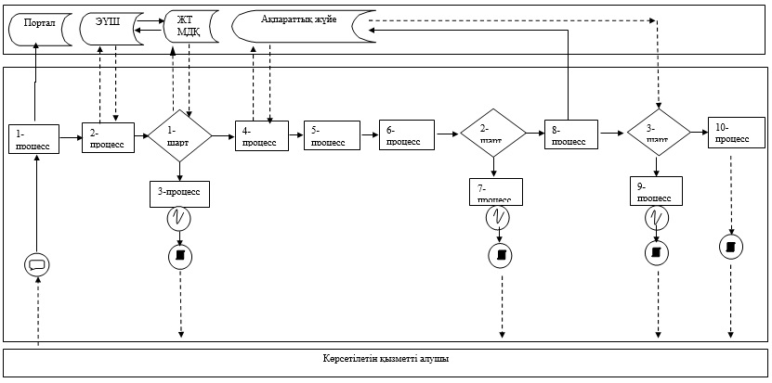

**Портал арқылы мемлекеттік көрсетілетін қызметті көрсету кезіндегі ақпараттық жүйелердің функционалдық өзара іс-қимылдың № 2 диаграммасы**

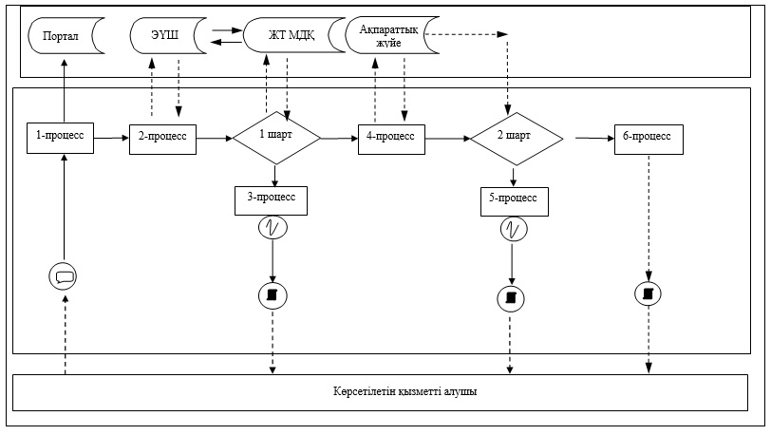

      Шартты белгілер

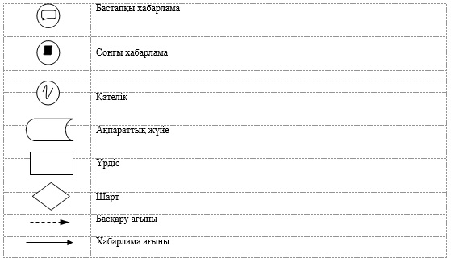

|  |  |
| --- | --- |
|  | "Кемелердің командалық құрамының адамдарын аттестаттау" мемлекеттік көрсетілетін кызмет регламентіне 2-қосымша |

**Мемлекеттік қызметтер көрсетудің бизнес-процестері анықтамалығы**

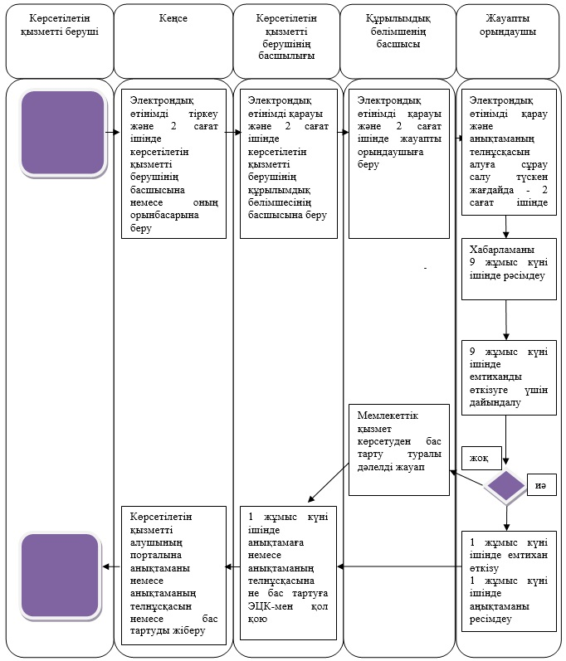

      Шартты белгілер:

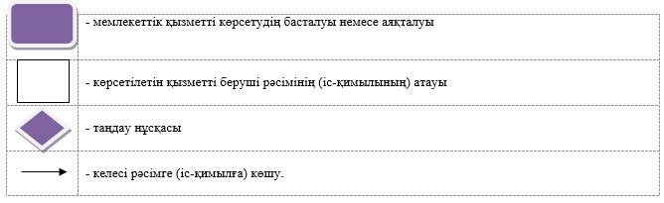

|  |  |
| --- | --- |
|  | Қазақстан Республикасы Инвестициялар және даму министрінің 2015 жылғы 29 мамырдағы № 673 бұйрығына 2-қосымша |

**"Кемелердің командалық құрамының адамдарына диплом беру"**  
**мемлекеттік көрсетілетін қызмет регламенті**

**1-тарау. Жалпы ережелер**

      Ескерту. 1-тараудың тақырыбы жаңа редакцияда – ҚР Индустрия және инфрақұрылымдық даму министрінің 06.03.2019 № 114 (алғашқы ресми жарияланған күнінен кейін күнтізбелік он күн өткен соң қолданысқа енгізіледі) бұйрығымен.

      1. "Кемелердің командалық құрамының адамдарына диплом беру" мемлекеттік көрсетілетін қызметті (бұдан әрі - мемлекеттік көрсетілетін қызмет) Қазақстан Республикасы Индустрия және инфрақұрылымдық даму министрлігінің аумақтық органдары (бұдан әрі – көрсетілетін қызметті беруші) көрсетеді.

      Өтініштерді қабылдау және мемлекеттік қызмет көрсету нәтижелерін беру:

      1) "Азаматтарға арналған үкімет" мемлекеттік корпорациясы" коммерциялық емес акционерлік қоғам (бұдан әрі – Мемлекеттік корпорация);

      2) www.еlіcеnsе.kz, www.еgov.kz "электрондық үкіметінің" веб-порталы (бұдан әрі – портал) арқылы жүзеге асырылады.

      Ескерту. 1-тармақ жаңа редакцияда – ҚР Индустрия және инфрақұрылымдық даму министрінің 06.03.2019 № 114 (алғашқы ресми жарияланған күнінен кейін күнтізбелік он күн өткен соң қолданысқа енгізіледі) бұйрығымен.

      2. Мемлекеттiк қызмет көрсету нысаны: электрондық (ішінара автоматтандырылған) және (немесе) қағаз түрінде.

      3. Мемлекеттік қызмет көрсету нәтижесі – кәсіби диплом, кәсіби дипломның телнұсқасы немесе Қазақстан Республикасы Инвестициялар және даму министрінің 2015 жылғы 30 сәуірдегі № 556 бұйрығымен бекітілген (Нормативтік құқықтық актілерді мемлекеттік тіркеу тізілімінде № 11369 болып тіркелген) "Кемелердің командалық құрамының адамдарына диплом беру" мемлекеттік көрсетілетін қызмет стандартының (бұдан әрі – стандарт) 10-тармағында көрсетілген жағдайларда және негіздер бойынша мемлекеттік қызметті көрсетуден бас тарту (бұдан әрі – бас тарту) туралы уәждемелі жауап.

      Ескерту. 3-тармақ жаңа редакцияда – ҚР Инвестициялар және даму министрінің 26.09.2017 № 650 (алғашқы ресми жарияланған күнінен кейін күнтізбелік жиырма бір күн өткен соң қолданысқа енгізіледі) бұйрығымен

**2-тарау. Мемлекеттік қызметтер көрсету процесінде көрсетілетін қызметті берушінің құрылымдық бөлімшелерінің (қызметкерлерінің) іс-қимыл тәртібін сипаттау**

      Ескерту. 2-тараудың тақырыбы жаңа редакцияда – ҚР Индустрия және инфрақұрылымдық даму министрінің 06.03.2019 № 114 (алғашқы ресми жарияланған күнінен кейін күнтізбелік он күн өткен соң қолданысқа енгізіледі) бұйрығымен.

      4. Мемлекеттік қызметтерді көрсету бойынша рәсімдерді (іс-қимылдарды) бастау үшін негіз электрондық өтінішті және (немесе) стандарттың 9-тармағына сәйкес өтінішті ұсыну болып табылады.

      Ескерту. 4-тармақ жаңа редакцияда – ҚР Инвестициялар және даму министрінің 26.09.2017 № 650 (алғашқы ресми жарияланған күнінен кейін күнтізбелік жиырма бір күн өткен соң қолданысқа енгізіледі) бұйрығымен

      5. Мемлекеттік қызметті көрсету процесінің құрамына кіретін әрбір рәсімдердің (іс-қимылы) мазмұны, оны орындау ұзақтығы:

      1) көрсетілетін қызметті беруші кеңесінің қызметкері өтінішті тіркеу нөмірін және күнін беру арқылы белгілеумен (өтінім қағаз тасығышта берілген жағдайда) қабылдау 2 сағат ішінде және оны қару үшін көрсетілетін қызметті берушінің басшысына оның орынбасарына беру;

      2) көрсетілетін қызметті берушінің басшылығымен құрылымдық бөлімшені анықтау 2 сағат ішінде;

      3) құрылымдық бөлімше басшысының көрсетілетін қызметті берушінің құрылымдық бөлімшесінің жауапты орындаушыны (бұдан әрі - жауапты орындаушы) анықтауы 2 сағат ішінде;

      4) жауапты орындаушы өтінішті белгіленген тәртіпке сәйкестігіне қарастыруы 2 сағат ішінде;

      5) бас тартуға негіздер болмаған жағдайда жауапты орындаушы мыналарды қамтамасыз етеді:

      диплом беру бойынша емтихан өткізу мерзімі туралы хабарламаны (бұдан әрі - хабарлама) рәсімдеу 1 жұмыс күні ішінде;

      кәсіби дипломды беру 19 жұмыс күні ішінде;

      кәсіби дипломның телнұсқасын беру 1 жұмыс күні ішінде.

      6. Мемлекеттік қызметті көрсету жөніндегі рәсімдердің (іс-қимылдардың) нәтижесі мынадай рәсімді (іс-қимылды) орындауды бастау үшін негіз болады:

      1) кәсіби дипломды немесе кәсіби дипломның телнұсқасын немесе бас тарту рәсімдеу және оларды қол қою үшін көрсетілетін қызметті берушінің басшысына беру;

      2) кәсіби дипломның немесе кәсіби дипломның телнұсқасында немесе бас тарту көрсетілетін қызметті беруші басшысының қол қоюы;

      3) қол қойылған кәсіби дипломды немесе кәсіби дипломның телнұсқасын немесе бас тарту көрсетілетін қызметті берушінің кеңесіне беру.

      Ескерту. 6-тармақ жаңа редакцияда – ҚР Инвестициялар және даму министрінің 26.09.2017 № 650 (алғашқы ресми жарияланған күнінен кейін күнтізбелік жиырма бір күн өткен соң қолданысқа енгізіледі) бұйрығымен

**3-тарау. Мемлекеттік қызметтер көрсету процесінде көрсетілетін қызметті берушінің құрылымдық бөлімшелерінің (қызметкерлерінің) өзара іс-қимыл тәртібін сипаттау**

      Ескерту. 3-тараудың тақырыбы жаңа редакцияда – ҚР Индустрия және инфрақұрылымдық даму министрінің 06.03.2019 № 114 (алғашқы ресми жарияланған күнінен кейін күнтізбелік он күн өткен соң қолданысқа енгізіледі) бұйрығымен.

      7. Мемлекеттік қызметті көрсету процесіне қатысатын көрсетілетін қызметті берушінің құрылымдық бөлімшелері (қызметкерлері) тізбесі:

      1) көрсетілетін қызметті беруші кеңесінің қызметкері;

      2) көрсетілетін қызметті берушінің басшысы немесе басшысының орынбасары;

      3) көрсетілетін қызметті берушінің құрылымдық бөлімшесінің басшысы;

      4) жауапты орындаушы.

      8. Әрбір рәсімді (іс-қимылды) орындау ұзақтығын көрсете отырып, мемлекеттік қызметті көрсету үшін қажетті әрбір рәсімнің (іс-қимылдың) ұзақтығын көрсетумен көрсетілетін қызметті берушінің құрылымдық бөлімшелерінің (қызметкерлерінің) арасындағы рәсімдердің (іс-қимылдардың) дәйектілігін сипаттау:

      1) көрсетілетін қызметті беруші кеңесінің қызметкері құжаттар келіп түскен сәттен бастап 2 сағат ішінде электрондық өтінімді (немесе) өтінішті тіркейді және оларды көрсетілетін қызметті берушінің басшысына немесе оның орынбасарына қарауға береді;

      2) көрсетілетін қызметті берушінің басшысы немесе оның орынбасары 2 сағат ішінде көрсетілетін қызметті алушының өтінімін және (немесе) өтінішін қарайды және оларды көрсетілетін қызметті берушінің құрылымдық бөлімшесінің басшысына береді;

      3) көрсетілетін қызметті берушінің құрылымдық бөлімшесінің басшысы 2 сағат ішінде көрсетілетін қызметті алушының электрондық түрдегі өтінімін және (немесе) өтінішін қарайды және оларды жауапты орындаушыға береді;

      4) жауапты орындаушы көрсетілетін қызметті алушының электрондық өтінімін және (немесе) өтінішін 2 сағат ішінде қарайды, олардың нормативтік құқықтық актілерде белгіленген талаптарға сәйкестігін тексереді, кәсіби дипломның телнұсқасын берген жағдайда жауапты орындаушы электрондық өтінімді және өтінішті көрсетілетін қызметті берушінің басшысынан құжаттар келіп түскен кезден бастап қарайды және кәсіби дипломның телнұсқасын ресімдейді;

      5) жауапты орындаушы электрондық өтінішті және (немесе) қызметті берушінің өтінішін 9 жұмыс күні ішінде қарастырып болғаннан кейін көрсетілетін қызмет алушыға дипломдаудың өту орны мен уақыты туралы хабарламаны, ал өтінішті портал арқылы ұсынған жағдайда, көрсетілген хабарламаны "жеке кабинетіне" жолдайды:

      хабарламаны 8 жұмыс күні ішінде рәсімдеу;

      хабарламаға 1 жұмыс күні ішінде қол қою;

      6) жауапты орындаушы хабарламаны жіберілгеннен кейін 9 жұмыс күні ішінде дипломдау бойынша емтиханды өткізу дайындығымен айналысады;

      7) хабарламада белгіленген мерзімде жауапты орындаушы 1 жұмыс күні ішінде дипломдау бойынша емтихан өткізуді ұйымдастырады, яғни дипломдауға жататын адаммен кеменің командалық құрамының білім деңгейін анықтау үшін әңгімелесу;

      8) жауапты орындаушы көрсетілетін қызмет алушыны дипломдау бойынша емтихан тапсырғаннан кейін 1 жұмыс күні ішінде кәсіби дипломды рәсімдейді және оны көрсетілетін қызметті берушінің басшысына қол қоюға береді;

      9) көрсетілетін қызметті берушінің басшысы 4 сағат ішінде кәсіби диломға, кәсіби дипломның телнұсқасына немесе бас тартуға қол қояды және көрсетілетін қызмет берушінің кеңсесіне жібереді;

      10) көрсетілетін қызмет берушінің кеңсе қызметшісі 4 сағат ішінде кәсіби дипломды, кәсіби дипломның телнұсқасын немесе бас тартуды курьер арқылы Мемлекеттік корпорацияға жібереді.

      Ескерту. 8-тармақ жаңа редакцияда – ҚР Инвестициялар және даму министрінің 26.09.2017 № 650 (алғашқы ресми жарияланған күнінен кейін күнтізбелік жиырма бір күн өткен соң қолданысқа енгізіледі) бұйрығымен

**4 тарау. Мемлекеттік корпорациямен және (немесе) өзге де көрсетілетін қызметті берушілермен өзара іс-қимыл тәртібін, сондай-ақ Мемлекеттік қызметті көрсету процесінде ақпараттық жүйені пайдалану тәртібін сипаттау**

      Ескерту. 4-тараудың тақырыбы жаңа редакцияда – ҚР Индустрия және инфрақұрылымдық даму министрінің 06.03.2019 № 114 (алғашқы ресми жарияланған күнінен кейін күнтізбелік он күн өткен соң қолданысқа енгізіледі) бұйрығымен.

      9. Мемлекеттік корпорацияға жүгіну тәртібін сипаттау және мемлекеттік көрсетілетін қызметті алушының сұрауын өңдеу ұзақтығы:

      1) мемлекеттік көрсетілетін қызметті алу үшін мемлекеттік көрсетілетін қызметті алушы Мемлекеттік корпорацияға жүгінеді;

      2) Мемлекеттік корпорацияда көрсетілетін қызметті алушының сұрауын өңдеу ұзақтығы – 20 минуттан артық емес;

      3) көрсетілетін қызметті алушы (уәкілетті өкілі: өкілеттікті растайтын құжат бойынша заңды тұлға, нотариат куәландырылған сенімхат бойынша жеке тұлға) жүгінген кезде мемлекеттік қызметті көрсету үшін стандарттың 9-тармағына сәйкес қажетті құжаттардың тізбесі.

      Мемлекеттік корпорацияда құжаттарды қабылдау жеделдетілген қызмет көрсетусіз "электрондық" кезек тәртібімен жүзеге асырылады. Көрсетілетін қыметті алушының қалауы бойынша электрондық кезекті портал арқылы "броньдауға" болады.

      Құжаттар топтамасын қабылдау кезінде Мемлекеттік корпорация операторы көрсетілетін қызметті алушы берген құжаттардың толықтығын тексереді, жеке тұлға мемлекеттік дерекқорынан (бұдан әрі - ЖТ МДҚ) деректерді көрсетілетін қызметті алушы құжаттарының түпнұсқасымен салыстырады және түпнұсқаларын көрсетілетін қызметті алушыға қайтарады.

      Егер Қазақстан Республикасының заңнамасында өзгесі көзделмесе, Мемлекеттік корпорация операторы ақпараттық жүйелерде қамтылған заңмен қорғалатын құпияларды құрайтын деректерді қолдануға жазбаша келісім алады;

      Мемлекеттік көрсетілетін қызметті алу үшін барлық қажетті құжаттарды қабылдаған кезде Мемлекеттік корпорация операторы көрсетілетін қызметті алушыға тиісті құжаттарды алғаны туралы қолхатты береді.

      Ескерту. 9-тармақ жаңа редакцияда - ҚР Инвестициялар және даму министрінің м.а. 15.02.2016 № 187 (алғашқы ресми жарияланған күнінен бастап күнтізбелік жиырма бір күн өткен соң қолданысқа енгізіледі) бұйрығымен.

      10. Мемлекеттік корпорация арқылы мемлекеттік кызметті көрсету нәтижесін алу процесін сипаттау, оның ұзақтығы:

      Көрсетілетін қызметті алушыға (не нотариалды куәландырылған сенімхат бойынша оның өкілінің) мемлекеттік қызметті көрсету нәтижесін беруді Мемлекеттік корпорацияның қызметкері қолхатта көрсетілген мерзімде жүзеге асырады.

      Ескерту. 10-тармақ жаңа редакцияда - ҚР Инвестициялар және даму министрінің м.а. 15.02.2016 № 187 (алғашқы ресми жарияланған күнінен бастап күнтізбелік жиырма бір күн өткен соң қолданысқа енгізіледі) бұйрығымен.

      11. Портал арқылы мемлекеттік қызметті көрсеткен кезде көрсетілетін қызметті берушінің және көрсетілетін қызметті алушының жүгіну тәртібін және ресімдері (іс-қимылдары) дәйектілігін сипаттау осы регламентке 1-қосымшаға сәйкес мемлекеттік қызметті көрсету үшін іске қосылған ақпараттық жүйелердің функционалдық өзара іс-қимылысың № 1, 2 диаграммаларында көрсетілген:

      1) кәсіби дипломды алуға өтінімді ұсынған кезде:

      1-процесс - көрсетілетін қызметті алушының портал арқылы мемлекеттік көрсетілетін қызметті таңдауы, оның құрылымы мен форматтық талаптарын ескере отырып, көрсетілетін қызметті алушының анықтаманы алу үшін (деректерді енгізу) электрондық өтінімнің нысанын толтыруы;

      2-процесс - көрсетілетін қызметті алушының деректері туралы салуды электронды үкіметінің шлюзі (бұдан әрі - ЭҮШ) арқылы ЖТ МДҚ жіберу;

      1-шарт - ЖТ МДҚ - да көрсетілетін қызметті алушы туралы деректердің болуын тексеру;

      3-процесс - ЖТ МДҚ - да көрсетілетін қызметті алушы туралы деректердің болуына байланысты деректерді алу мүмкін болмауына байланысты сұрау салынып отырған қызметті көрсетуден бас тарту;

      4-процесс - ақпараттық жүйеде электрондық өтініштерді тіркеу;

      5-процесс - көрсетілетін қызметті алушыға көрсетiлетін қызметті берушіге беру үшін оның электрондық пошта мекенжайына бірегей нөмірі көрсетілген өтініш келіп түседі;

      6-процесс - көрсетілетін қызметті алушы Стандарттың 9-тармағына сәйкес бірегей қоса берілген құжаттарымен нөмірі бар өтінішті көрсетiлетін қызметті берушіге жібереді;

      2-шарт - көрсетілетін қызметті беруші жауапты орындаушысының көрсетiлетін қызметті алушының тұлғасын тексеруі (сәйкестендіруі) және өтінішті Стандарттың 9-тармағына сәйкестігіне тексеруі;

      7-процесс – 2-шартта орын алған бұзушылықтарға байланысты сұрау салынып отырған мемлекеттік көрсетілетін қызметті көрсетуден бас тарту;

      8-процесс - көрсетілетін қызметті берушінің жауапты орындаушысы өзінің электронды цифрлық қолын (бұдан әрі - ЭЦҚ) куәландыру арқылы көрсетiлетін қызметті алушының электрондық сұрау салуын растайды және оны ақпараттық жүйеге жібереді;

      3-шарт - ақпараттық жүйе көрсетілетін қызметті беруші жауапты орындаушысының ЭЦҚ куәландырылған көрсетілетін қызметті алушының электрондық өтінімін тексеруді жүзеге асырады;

      9-процесс - 3-шартта орын алған бұзушылықтарға байланысты сұрау салынып отырған мемлекеттік қызметті көрсетуден бас тарту;

      10-процесс - кәсіби дипломды беру және көрсетілетін қызметті алушыға оның электрондық пошта мекенжайына кәсіби дипломның әзірлігі туралы хабарлама жіберу;

      2) кәсіби дипломның телнұсқасын алуға өтінімді ұсынған кезде:

      1-процесс - көрсетілетін қызметті алушының мемлекеттік қызметті портал арқылы таңдауы, жеке кабинетке кіру, оның құрылымы мен форматтық талаптарын ескере отырып, тіркеу куәлігін алу үшін (деректерді енгізу) көрсетілетін қызметті алушының электрондық өтінім нысанын толтыруы, оған өзінің ЭЦҚ қол қоюы;

      2-процесс – қызмет алушының деректері туралы салуды ЭҮШ ЖТ МДҚ жіберу;

      1-шарт - ЖТ МДҚ-да көрсетiлетін қызметті алушының деректері болуын тексеру;

      3-процесс - ЖТ МДҚ-да көрсетiлетін қызметті алушының деректері болуына байланысты деректерді алу мүмкін болмауына байланысты сұрау салынып отырған мемлекеттік қызметті көрсетуден бас тарту;

      4-процесс - ақпараттық жүйеде электрондық өтінімді тіркеу;

      2-шарт - ақпараттық жүйе көрсетілетін қызметті алушының ЭЦҚ-мен куәландырылған электрондық өтінімді тексеруді жүзеге асырады;

      5-процесс – 2-шартта орын алған бұзушылықтарға байланысты сұрау салынып отырған мемлекеттік қызметті көрсетуден бас тарту;

      6-процесс - кәсіби дипломды телнұсқасын беру және (немесе) көрсетiлетін қызметті алушыға оның электрондық пошта мекенжайына кәсіби дипломның телнұсқасын әзірлігі туралы хабарлама жіберу.

      12. Көрсетілетін қызметті берушінің құрылымдық бөлімшелерінің (қызметкерлерінің) мемлекеттік қызмет көрсету процесіндегі рәсімдерінің (іс-қимылдарының), өзара іс–қимылдары дәйектілігін егжей-тегжейлі сипаттауы, сондай-ақ мемлекеттік қызмет көрсету процесіндегі ақпараттың жүйелерді пайдалануың сипаттауы осы регламентке 2-қосымшаға сәйкес мемлекеттік қызмет көрсетудің бизнес - процестерінің анықтамалығында келтірілген.

|  |  |
| --- | --- |
|  | "Кемелердің командалық құрамының адамдарына диплом беру" мемлекеттік көрсетілетін кызмет регламентіне 1-қосымша |

**Портал арқылы мемлекеттік көрсетілетін қызметті көрсету кезіндегі функционалдық өзара іс-қимылдың № 1 диаграммасы**

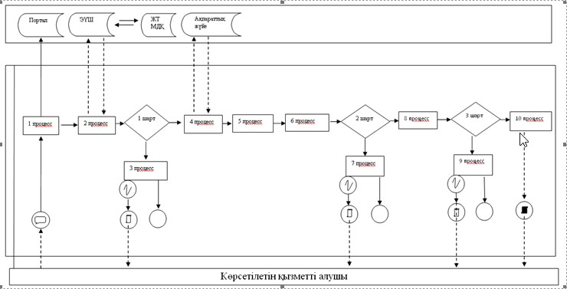

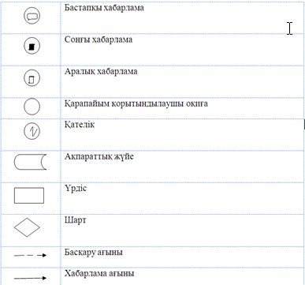

**Портал арқылы электронды мемлекеттік көрсетілетін қызметті көрсету кезіндегі функционалдық өзара іс-қимылдың № 2 диаграммасы**

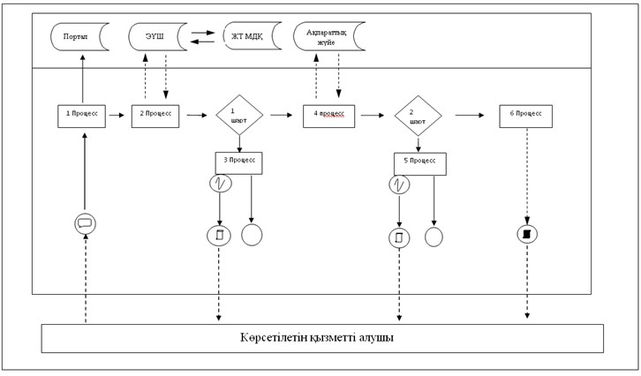



|  |  |
| --- | --- |
|  | "Кемелердің командалық құрамының адамдарына диплом беру" мемлекеттік көрсетілетін кызмет регламентіне 2-қосымша |

**Мемлекеттік қызметті көрсетудің бизнес-процестерінің анықтамалығы**

      Ескерту. 2-қосымша жаңа редакцияда – ҚР Инвестициялар және даму министрінің 26.09.2017 № 650 (алғашқы ресми жарияланған күнінен кейін күнтізбелік жиырма бір күн өткен соң қолданысқа енгізіледі) бұйрығымен

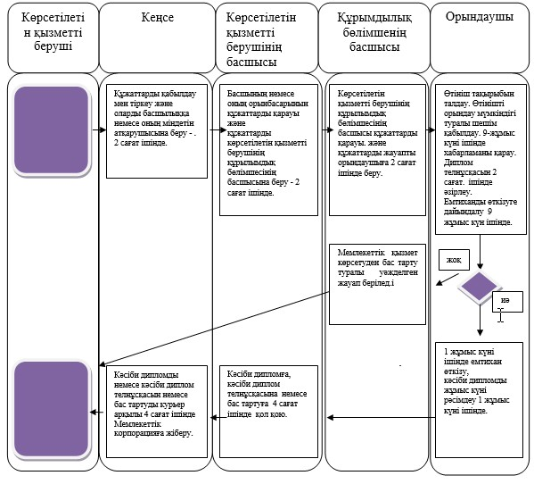

**Шартты белгілер:**

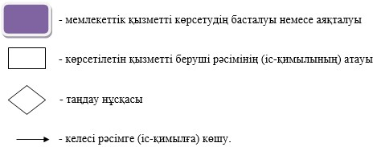

|  |  |
| --- | --- |
|  |  |
|  | Қазақстан Республикасы Инвестициялар және даму министрінің 2015 жылғы 29 мамырдағы № 673 бұйрығына 3-қосымша |

**"Кеме экипажының ең аз құрамы туралы куәлік беру" мемлекеттiк көрсетілетін қызмет регламенті**

      Ескерту. Регламенттің тақырыбы жаңа редакцияда - ҚР Инвестициялар және даму министрінің м.а. 15.02.2016 № 187 (алғашқы ресми жарияланған күнінен бастап күнтізбелік жиырма бір күн өткен соң қолданысқа енгізіледі) бұйрығымен.

**1-тарау. Жалпы ережелер**

      Ескерту. 1-тараудың тақырыбы жаңа редакцияда – ҚР Индустрия және инфрақұрылымдық даму министрінің 06.03.2019 № 114 (алғашқы ресми жарияланған күнінен кейін күнтізбелік он күн өткен соң қолданысқа енгізіледі) бұйрығымен.

      1. "Кеме экипажының ең аз құрамы туралы куәлік беру" мемлекеттік көрсетілетін қызметті (бұдан әрі – мемлекеттік көрсетілетін қызмет) Қазақстан Республикасы Индустрия және инфрақұрылымдық даму министрлігі Көлік комитетінің аумақтық органдары (бұдан әрі – көрсетілетін қызметті беруші) көрсетеді.

      Өтініштерді қабылдау және мемлекеттік қызмет көрсету нәтижесі:

      1) "Азаматтарға арналған үкімет" мемлекеттік корпорациясы" коммерциялық емес акционерлік қоғам (бұдан әрі – Мемлекеттік корпорация);

      2) www.еgov.kz, "электрондық үкіметтің" веб порталы (бұдан әрі – портал).

      Ескерту. 1-тармақ жаңа редакцияда – ҚР Индустрия және инфрақұрылымдық даму министрінің 06.03.2019 № 114 (алғашқы ресми жарияланған күнінен кейін күнтізбелік он күн өткен соң қолданысқа енгізіледі) бұйрығымен.

      2. Мемлекеттік қызмет көрсетудің нысаны: электронды (жартылай автоматтандырылған) және (немесе) қағаз түрінде.

      3. Мемлекеттік қызметті көрсету нәтижесі – кеме экипажының ең аз құрамы туралы куәлік (бұдан әрі – куәлік) немесе Қазақстан Республикасы Инвестициялар және даму министрінің 2015 жылғы 30 сәуірдегі № 556 бұйрығымен бекітілген (Нормативтік құқықтық актілерді мемлекеттік тіркеу тізілімінде № 11369 болып тіркелген) "Кеме экипажының ең аз құрамы туралы куәлік беру" мемлекеттік көрсетілетін қызмет стандартының (бұдан әрі – стандарт) 10-1-тармағында көрсетілген жағдайларда және негіздер бойынша мемлекеттік қызметті көрсетуден бас тарту туралы жазбаша дәлелді жауап (бұдан әрі – бас тарту).

      Ескерту. 3-тармақ жаңа редакцияда – ҚР Инвестициялар және даму министрінің 22.11.2017 № 805 (алғашқы ресми жарияланған күнінен кейін күнтізбелік жиырма бір күн өткен соң қолданысқа енгізіледі) бұйрығымен.

**2-тарау. Мемлекеттік қызметтер көрсету процесінде көрсетілетін қызметті берушінің құрылымдық бөлімшелерінің (қызметкерлерінің) іс-қимыл тәртібін сипаттау**

      Ескерту. 2-тараудың тақырыбы жаңа редакцияда – ҚР Индустрия және инфрақұрылымдық даму министрінің 06.03.2019 № 114 (алғашқы ресми жарияланған күнінен кейін күнтізбелік он күн өткен соң қолданысқа енгізіледі) бұйрығымен.

      4. Мемлекеттік қызметтерді көрсету бойынша рәсімдерді (іс-қимылдарды) бастау үшін негіз стандарттың 9-тармағына сәйкес өтінішті ұсыну болып табылады.

      Ескерту. 4-тармақ жаңа редакцияда – ҚР Инвестициялар және даму министрінің 22.11.2017 № 805 (алғашқы ресми жарияланған күнінен кейін күнтізбелік жиырма бір күн өткен соң қолданысқа енгізіледі) бұйрығымен.

      5. Мемлекеттік қызметті көрсету процесінің құрамына кіретін әрбір рәсімдердің (іс-қимылы) мазмұны, оны орындау ұзақтығы:

      1) көрсетілетін қызметті беруші кеңсесінің қызметкері өтінішті тіркеу нөмірін және күнін белгілей отырып 2 сағат ішінде қабылдауы (өтініш қағаз тасығышта берілген жағдайда) және оларды көрсетілетін қызметті берушінің басшысына не оның орынбасарына қарау үшін беруі;

      2) көрсетілетін қызметті беруші басшылығының өтінішті қарастыруға жауапты құрылымдық бөлімшені 2 сағат ішінде айқындауы;

      3) құрылымдық бөлімшенің басшысының өтінішті қарастыруға көрсетілетін қызметті берушінің құрылымдық бөлімшесінің жауапты орындаушысын (бұдан әрі – жауапты орындаушы) 2 сағат ішінде айқындауы;

      4) жауапты орындаушының өтінішті белгіленген талаптарға сәйкестігін 2 сағат ішінде қарауы;

      5) белгіленген талаптарға сәйкессіздіктер болған жағдайда 1 жұмыс күні ішінде бас тартуды беруді қамтамасыз етеді;

      6) бас тартуға негіздер болмаған жағдайда жауапты орындаушы куәлікті 1 жұмыс күні ішінде беруді қамтамасыз етеді.

      Ескерту. 5-тармақ жаңа редакцияда – ҚР Инвестициялар және даму министрінің 22.11.2017 № 805 (алғашқы ресми жарияланған күнінен кейін күнтізбелік жиырма бір күн өткен соң қолданысқа енгізіледі); өзгеріс енгізілді – ҚР Индустрия және инфрақұрылымдық даму министрінің 06.03.2019 № 114 (алғашқы ресми жарияланған күнінен кейін күнтізбелік он күн өткен соң қолданысқа енгізіледі) бұйрықтарымен.

      6. Мемлекеттік қызметті көрсету жөніндегі рәсімдердің (іс-қимылдардың) нәтижесі мынадай рәсімді (іс-қимылды) орындауды бастау үшін негіз болады:

      1) куәлікті не бас тартуды ресімдеу және құрылымдық бөлімше басшысымен келісу;

      2) көрсетілетін қызметті берушінің басшысының куәлікке немесе бас тартуға қол қоюы;

      3) қол қойылған куәлікті немесе бас тартуды көрсетілетін қызметті берушінің кеңсесіне беру.

      Ескерту. 6-тармақ жаңа редакцияда – ҚР Инвестициялар және даму министрінің 22.11.2017 № 805 (алғашқы ресми жарияланған күнінен кейін күнтізбелік жиырма бір күн өткен соң қолданысқа енгізіледі) бұйрығымен.

**3-тарау. Мемлекеттік қызметтер көрсету процесінде көрсетілетін қызметті берушінің құрылымдық бөлімшелерінің (қызметкерлерінің) өзара іс-қимыл тәртібін сипаттау**

      Ескерту. 3-тараудың тақырыбы жаңа редакцияда – ҚР Индустрия және инфрақұрылымдық даму министрінің 06.03.2019 № 114 (алғашқы ресми жарияланған күнінен кейін күнтізбелік он күн өткен соң қолданысқа енгізіледі) бұйрығымен.

      7. Мемлекеттік көрсетілетін қызметті көрсету процесіне көрсетілетін қызметті берушінің мынадай құрылымдық бөлімшелері (қызметкерлері) тартылады:

      1) көрсетілетін қызметті беруші кеңесінің қызметкері;

      2) көрсетілетін қызметті берушінің басшысы;

      3) көрсетілетін қызметті берушінің құрылымдық бөлімше басшысы;

      4) жауапты орындаушы.

      8. Әрбір рәсімді (іс-қимылды) орындау ұзақтығын көрсете отырып, мемлекеттік қызметті көрсету үшін қажетті әрбір рәсімнің (іс-қимылдың) ұзақтығын көрсетумен құрылымдық бөлімшелер (қызметкерлер) арасындағы рәсімдердің (іс-қимылдардың) дәйектілігін сипаттау:

      1) көрсетілетін қызметті беруші кеңсесінің қызметкері құжаттар келіп түскен сәттен бастап 2 сағат ішінде электрондық өтінімді және (немесе) өтінішті тіркейді және оларды көрсетілетін қызметті берушінің басшысына не оның орынбасарына қарау үшін береді;

      2) көрсетілетін қызметті берушінің басшысы не оның орынбасары көрсетілетін қызметті алушының электрондық өтінімін және (немесе) өтінішін 2 сағат ішінде қарайды және оларды көрсетілетін қызметті берушінің құрылымдық бөлімшесінің басшысына береді;

      3) көрсетілетін қызметті берушінің құрылымдық бөлімшесінің басшысы көрсетілетін қызметті алушының электрондық өтінімін және (немесе) өтінішін 2 сағат ішінде қарайды және оларды жауапты орындаушыға береді;

      4) жауапты орындаушы 2 сағат ішінде көрсетілетін қызметті алушының электрондық өтінімін және (немесе) өтінішін қарайды, олардың белгіленген талаптарға сәйкестігін тексереді;

      5) белгіленген талаптарға сәйкессіздіктер болған жағдайда 2 сағат ішінде бас тартуды ресімдейді және оны қол қоюға көрсетілетін қызметті берушінің басшысына не оның орынбасарына жолдайды;

      6) бас тартуға негіздер болмаған жағдайда 2 сағат ішінде куәлікті ресімдейді және оны қол қоюға көрсетілетін қызметті берушінің басшысына немесе оның орынбасарына жолдайды.

      7) көрсетілетін қызметті берушінің басшысына не оның орынбасары 2 сағат ішінде куәлікті немесе бас тартуға қол қояды және оларды көрсетілетін қызметті берушінің кеңсесіне жолдайды;

      8) көрсетілетін қызметті беруші кеңсесінің қызметкері 4 сағат ішінде куәлікті немесе бас тартуды курьер арқылы Мемлекеттік корпорацияға жібереді.

      Ескерту. 8-тармақ жаңа редакцияда – ҚР Инвестициялар және даму министрінің 22.11.2017 № 805 (алғашқы ресми жарияланған күнінен кейін күнтізбелік жиырма бір күн өткен соң қолданысқа енгізіледі); өзгеріс енгізілді – ҚР Индустрия және инфрақұрылымдық даму министрінің 06.03.2019 № 114 (алғашқы ресми жарияланған күнінен кейін күнтізбелік он күн өткен соң қолданысқа енгізіледі) бұйрықтарымен.

**4-тарау. Мемлекеттік корпорациямен және (немесе) өзге де көрсетілетін қызметті берушілермен өзара іс-қимыл тәртібін, сондай-ақ мемлекеттік қызметті көрсету процесінде ақпараттық жүйені пайдалану тәртібін сипаттау**

      Ескерту. 4-тараудың тақырыбы жаңа редакцияда – ҚР Индустрия және инфрақұрылымдық даму министрінің 06.03.2019 № 114 (алғашқы ресми жарияланған күнінен кейін күнтізбелік он күн өткен соң қолданысқа енгізіледі) бұйрығымен.

      9. Мемлекеттік корпорацияға жүгіну тәртібін сипаттау және мемлекеттік көрсетілетін қызметті алушының сұрауын өңдеу ұзақтығы:

      1) мемлекеттік көрсетілетін қызметті алу үшін мемлекеттік көрсетілетін қызметті алушы Мемлекеттік корпорацияға жүгінеді;

      2) Мемлекеттік корпорацияда көрсетілетін қызметті алушының сұрауын өңдеу ұзақтығы – 20 минуттан артық емес;

      3) көрсетілетін қызметті алушы (уәкілетті өкілі: өкілеттікті растайтын құжат бойынша заңды тұлға, нотариат куәландырылған сенімхат бойынша жеке тұлға) жүгінген кезде мемлекеттік қызметті көрсету үшін стандарттың 9-тармағына сәйкес қажетті құжаттардың тізбесі.

      Мемлекеттік корпорацияда құжаттарды қабылдау жеделдетілген қызмет көрсетусіз "электрондық" кезек тәртібімен жүзеге асырылады. Көрсетілетін қыметті алушының қалауы бойынша электрондық кезекті портал арқылы "броньдауға" болады.

      Құжаттар топтамасын қабылдау кезінде Мемлекеттік корпорация операторы көрсетілетін қызметті алушы берген құжаттардың толықтығын тексереді, жеке тұлға мемлекеттік дерекқорынан (бұдан әрі - ЖТ МДҚ) деректерді көрсетілетін қызметті алушы құжаттарының түпнұсқасымен салыстырады және түпнұсқаларын көрсетілетін қызметті алушыға қайтарады.

      Егер Қазақстан Республикасының заңнамасында өзгесі көзделмесе, Мемлекеттік корпорация операторы ақпараттық жүйелерде қамтылған заңмен қорғалатын құпияларды құрайтын деректерді қолдануға жазбаша келісім алады;

      Мемлекеттік көрсетілетін қызметті алу үшін барлық қажетті құжаттарды қабылдаған кезде Мемлекеттік корпорация операторы көрсетілетін қызметті алушыға тиісті құжаттарды алғаны туралы қолхатты береді.

      Ескерту. 9-тармақ жаңа редакцияда - ҚР Инвестициялар және даму министрінің м.а. 15.02.2016 № 187 (алғашқы ресми жарияланған күнінен бастап күнтізбелік жиырма бір күн өткен соң қолданысқа енгізіледі) бұйрығымен.

      10. Мемлекеттік корпорация арқылы мемлекеттік кызметті көрсету нәтижесін алу процесін сипаттау, оның ұзақтығы:

      Көрсетілетін қызметті алушыға (не нотариалды куәландырылған сенімхат бойынша оның өкілінің) мемлекеттік қызметті көрсету нәтижесін беруді мемлекеттік корпорацияның қызметкері қолхатта көрсетілген мерзімде жүзеге асырады.

      Ескерту. 10-тармақ жаңа редакцияда - ҚР Инвестициялар және даму министрінің м.а. 15.02.2016 № 187 (алғашқы ресми жарияланған күнінен бастап күнтізбелік жиырма бір күн өткен соң қолданысқа енгізіледі) бұйрығымен.

      11. Мемлекеттік қызметті Портал арқылы көрсеткен кезде Көрсетiлетін қызметті берушi мен көрсетiлетін қызметті алушы үдерістері (іс-қимылдары) реттілігінің және жүгіну тәртібі осы Регламентке 1-қосымшаға сәйкес мемлекеттік қызметті көрсетуге қатысушы ақпараттық жүйелердің функционалдық іс-қимылының № 1, 2 диаграммасында көрсетілген.

      Куәлікті алуға сұрау салуды ұсынған кезде:

      1 үдеріс - көрсетiлетін қызметті алушының Портал арқылы мемлекеттік көрсетілетін қызметті таңдауы, оның құрылымы мен форматты талаптарды ескере отырып (деректерді енгізу), көрсетiлетін қызметті алушының тіркеу куәліктерін алуға электрондық сұрау салудың нысанын толтыруы;

      2 үдеріс - көрсетiлетін қызметті алушының деректері туралы сұрау салуды ЭҮШ арқылы ЖТ/ЗТ МДҚ жіберу;

      1 шарт - ЖТ/ЗТ МДҚ –да көрсетiлетін қызметті алушы туралы деректердің болуын тексеру;

      3 үдеріс - ЖТ/ЗТ МДҚ–да көрсетiлетін қызметті алушы туралы деректердің жо болуына байланысты деректерді алу мүмкінсіздігі себепті сұрау салынып отырған қызметті көрсетуден бас тарту;

      4 үдеріс - электрондық сұрау салуды Ақпараттық жүйеде тіркеу;

      5 үдеріс - көрсетiлетін қызметті алушыға Көрсетiлетін қызметті берушіге жіберу үшін оның электрондық пошта мекенжайына бірегей нөмірі көрсетілген өтініш келіп түседі;

      6 үдеріс - көрсетiлетін қызметті алушы Стандарттың 9-тармағына сәйкес құжаттар қоса берілген бірегей нөмірі бар өтінішті Көрсетiлетін қызметті берушіге жібереді;

      2 шарт - Көрсетiлетін қызметті беруші жауапты орындаушысының көрсетiлетін қызметті алушының тұлғасын тексеруі (сәйкестендіруі) және өтінішті Стандарттың 9-тармағында сәйкестігіне тексеруі;

      7 үдеріс – 2 шартта орын алған бұзушылықтарға байланысты сұрау салынып отырған мемлекеттік қызметті көрсетуден бас тарту;

      8 үдеріс - Көрсетiлетін қызметті берушінің жауапты орындаушысы өзінің ЭЦҚ куәландыру арқылы көрсетiлетін қызметті алушының электрондық сұрау салуын растайды және оны Ақпараттық жүйеге жібереді;

      3 шарт - Ақпараттық жүйе Көрсетiлетін қызметті беруші жауапты орындаушысының ЭЦҚ куәландырылған көрсетiлетін қызметті алушының электрондық сұрау салуын тексеруді жүзеге асырады;

      9 үдеріс - 3 шартта орын алған бұзушылықтарға байланысты сұрау салынып отырған мемлекеттік қызметті көрсетуден бас тарту;

      10 процесс – куәлікті беру және көрсетiлетін қызметті алушыға оның электрондық пошта мекенжайына куәліктің дайын болғаны туралы хабарлама жіберу.

      12. Мемлекеттік қызметті көрсету кезіндегі көрсетілетін қызметті берушінің құрылымдық бөлімшелерінің (қызметкерлерінің) рәсімдерінің (іс-қимылдарының), өзара іс-қимылдарының дәйектілігін сипаттау осы регламентке 2-қосымшаға сәйкес мемлекеттік қызмет көрсетудің бизнес-процесстерінің анықтамалығында келтірілген.

|  |  |
| --- | --- |
|  | "Кеме экипажының ең аз құрамы туралы куәлік беру" мемлекеттік көрсетілетін қызмет регламентіне 1-қосымша |

**Портал арқылы мемлекеттік көрсетілетін қызметті көрсету кезіндегі функционалдық өзара іс-қимылдың № 1-диаграммасы**

      Ескерту. 1-қосымша жаңа редакцияда - ҚР Инвестициялар және даму министрінің м.а. 15.02.2016 № 187 (алғашқы ресми жарияланған күнінен бастап күнтізбелік жиырма бір күн өткен соң қолданысқа енгізіледі) бұйрығымен.

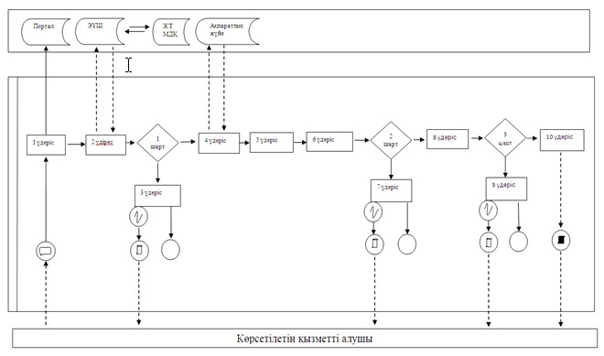

      Шартты белгілер:

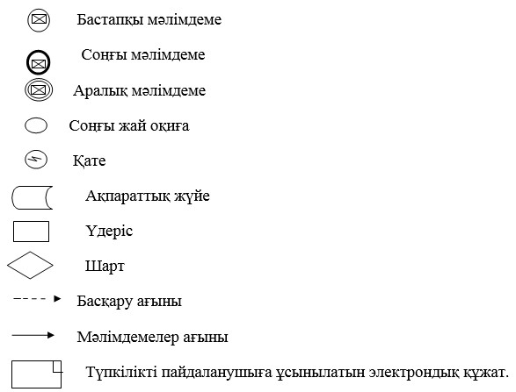

**Портал арқылы электронды мемлекеттік көрсетілетін қызметті**  
**көрсету кезіндегі функционалдық өзара іс-қимылдың № 2-диаграммасы**

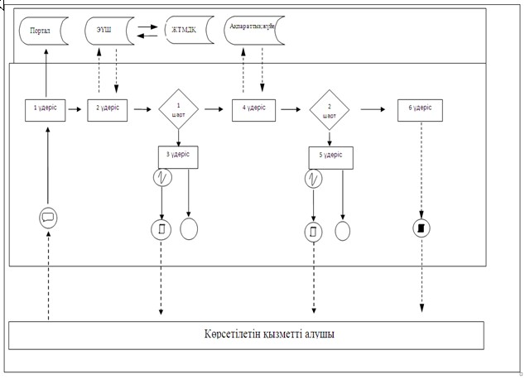

      Шартты белгілер:

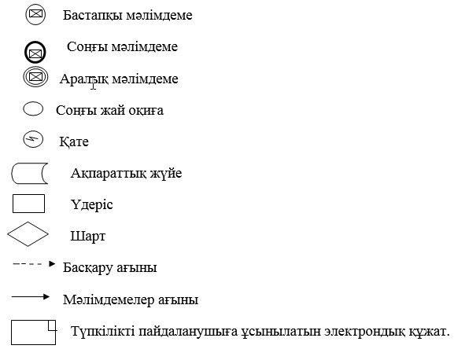

|  |  |
| --- | --- |
|  | "Кеме экипажының ең аз  құрамы туралы куәлік беру"  мемлекеттік көрсетілетін кызмет  регламентіне 2-қосымша |

**Мемлекеттік қызметтер көрсетудің бизнес-процестері анықтамалығы**

      Ескерту. 2-қосымша жаңа редакцияда – ҚР Индустрия және инфрақұрылымдық даму министрінің 06.03.2019 № 114 (алғашқы ресми жарияланған күнінен кейін күнтізбелік он күн өткен соң қолданысқа енгізіледі) бұйрығымен.

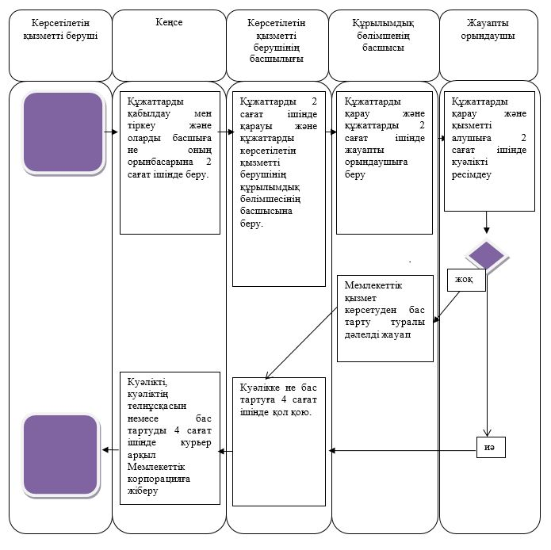

      Шартты белгілер:

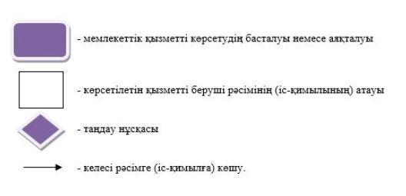

     

|  |  |
| --- | --- |
|  | Қазақстан Республикасы Инвестициялар және даму министрінің 2015 жылғы 29 мамырдағы № 673 бұйрығына 4-қосымша |

**"Шағын көлемді кеменің ипотекасын мемлекеттік тіркеу және шағын көлемді кеменің ипотекасының мемлекеттік тіркелгенін растайтын құжаттардың телнұсқасын беру" мемлекеттік көрсетілетін қызмет регламенті**

      Ескерту. Регламент алып тасталды – ҚР Индустрия және инфрақұрылымдық даму министрінің 22.10.2019 № 790 (алғашқы ресми жарияланған күнінен кейін күнтізбелік жиырма бір күн өткен соң қолданысқа енгізіледі) бұйрығымен.

|  |  |
| --- | --- |
|  | Қазақстан Республикасы Инвестициялар және даму министрінің 2015 жылғы 29 мамырдағы № 673 бұйрығына 5-қосымша |

**"Кеме ипотекасын мемлекеттік тіркеу және кеме ипотекасының мемлекеттік тіркелгенін растайтын құжаттардың телнұсқасын беру" мемлекеттік көрсетілетін қызмет регламенті**

      Ескерту. Регламент алып тасталды – ҚР Индустрия және инфрақұрылымдық даму министрінің 22.10.2019 № 790 (алғашқы ресми жарияланған күнінен кейін күнтізбелік жиырма бір күн өткен соң қолданысқа енгізіледі) бұйрығымен.

|  |  |
| --- | --- |
|  | Қазақстан Республикасы Инвестициялар және даму министрінің 2015 жылғы 29 мамырдағы № 673 бұйрығына 6-қосымша |

**"Кеменің, шағын көлемді кеменің немесе жасалып жатқан кеменің ипотекасын**  
**мемлекеттік тipкeу туралы ақпарат беру" мемлекеттік көрсетілетін қызмет регламенті**

      Ескерту. Регламент жаңа редакцияда – ҚР Инвестициялар және даму министрінің 22.11.2017 № 805 (алғашқы ресми жарияланған күнінен кейін күнтізбелік жиырма бір күн өткен соң қолданысқа енгізіледі) бұйрығымен.

**1-тарау. Жалпы ережелер**

      1. "Кеменің, шағын көлемді кеменің немесе жасалып жатқан кеменің ипотекасын мемлекеттік тіpкеу туралы ақпарат беру" мемлекеттік көрсетілетін қызметті (бұдан әрі – мемлекеттік көрсетілетін қызмет) Қазақстан Республикасы Индустрия және инфрақұрылымдық даму министрлігі Көлік комитетінің аумақтық органдары (бұдан әрі – көрсетілетін қызметті беруші) көрсетеді.

      Өтініштерді қабылдау және мемлекеттік қызметті көрсету нәтижелерін беру "Азаматтарға арналған үкімет" мемлекеттік корпорациясы" коммерциялық емес акционерлік қоғам (бұдан әрі – Мемлекеттік корпорация) арқылы жүзеге асырылады.

      Ескерту. 1-тармақ жаңа редакцияда – ҚР Индустрия және инфрақұрылымдық даму министрінің 06.03.2019 № 114 (алғашқы ресми жарияланған күнінен кейін күнтізбелік он күн өткен соң қолданысқа енгізіледі) бұйрығымен.

      2. Мемлекеттік қызметті көрсету нысаны: қағаз түрінде.

      3. Мемлекеттік қызметті көрсету нәтижесі – Қазақстан Республикасының кемелер тізілімінен үзінді немесе көшірме.

**2-тарау. Мемлекеттік қызметті көрсету процесінде көрсетілетін қызметті берушінің**   
**құрылымдық бөлімшелерінің (қызметкерлерінің) іс-қимыл тәртібін сипаттау**

      4. Мемлекеттік қызметтерді көрсету бойынша рәсімдерді (іс-қимылдарды) бастау үшін негіз Қазақстан Республикасы Инвестициялар және даму министрінің 2015 жылғы 30 сәуірдегі № 556 бұйрығымен бекітілген (Нормативтік құқықтық актілерді мемлекеттік тіркеу тізілімінде № 11369 болып тіркелген) "Кеменің, шағын көлемді кеменің немесе жасалып жатқан кеменің ипотекасын мемлекеттік тipкey туралы ақпарат беру" мемлекеттік көрсетілетін кызмет стандартының (бұдан әрі – Стандарт) 9-тармағына сәйкес өтінім беру болып табылады.

      5. Мемлекеттік қызметті көрсету процесінің құрамына кіретін әрбір рәсімдердің (іс-қимылдың) мазмұны, оны орындау ұзақтығы:

      1) көрсетілетін қызметті беруші кеңсесі маманының өтінімді тіркеу нөмірі мен күнін белгілей отырып 2 сағат ішінде қабылдауы және тіркеуі;

      2) көрсетілетін қызметті алушының өтінімін көрсетілетін қызметті беруші басшысының қарауы және 2 сағат ішінде көрсетілетін қызметті берушінің басшысы орынбасарының қарауына беруі;

      3) көрсетілетін қызметті алушының құжаттарын көрсетілетін қызметті берушінің басшысы орынбасарының қарауы және 2 сағат ішінде көрсетілетін қызметті берушінің құрылымдық бөлімшесінің басшысына беруі;

      4) көрсетілетін қызметті алушының құжаттарын көрсетілетін қызметті берушінің құрылымдық бөлімшесі басшысының қарауы және 2 сағат ішінде көрсетілетін қызметті берушінің құрылымдық бөлімшесінің маманына орындауға (бұдан әрі – жауапты орындаушы) беруі;

      5) жауапты орындаушының өтініш түскен күннен бастап 4 жұмыс күні ішінде ұсынылған құжаттарды қарауы және мемлекеттік қызмет көрсету нәтижесін ресімдеуі;

      6. Мемлекеттік қызметті көрсету бойынша рәсімдердің (іс-қимылдың) нәтижесі мынадай рәсімдерді (іс-қимылдарды) орындауды бастау үшін негіз болып табылады:

      1) Қазақстан Республикасының кемелер тізілімінен үзінділерді немесе көшірмелерді ресімдеу және оны растау үшін көрсетілетін қызметті берушінің басшысына беру;

      2) Қазақстан Республикасының кемелер тізілімінен үзінділерді немесе көшірмелерді көрсетілетін қызметті берушінің құрылымдық бөлімшесі басшысымен келісу;

      3) Қазақстан Республикасының кемелер тізілімінен үзінділерге немесе көшірмелерге көрсетілетін қызметті беруші басшысының қол қоюы;

      4) Қазақстан Республикасының кемелер тізілімінен расталған үзінділерді немесе көшірмелерді көрсетілетін қызметті берушінің кеңсесіне беру.

**3-тарау. Мемлекеттік қызметті көрсету процесінде көрсетілетін қызметті берушінің**   
**құрылымдық бөлімшелерінің (қызметкерлерінің) өзара іс-қимыл тәртібін сипаттау**

      7. Мемлекеттік қызметті көрсету процесіне қатысатын көрсетілетін қызметті беруші құрылымдық бөлімшелерінің (қызметкерлерінің) тізбесі:

      1) көрсетілетін қызметті беруші кеңсесінің қызметкері;

      2) көрсетілетін қызметті берушінің басшысы;

      3) көрсетілетін қызметті берушінің құрылымдық бөлімшесі басшысы;

      4) жауапты орындаушы.

      8. Әрбір рәсімді (іс-қимылды) орындау ұзақтығын көрсете отырып, мемлекеттік қызметті көрсету үшін қажетті әрбір рәсімнің (іс-қимылдың) ұзақтығын көрсетумен көрсетілетін қызметті берушінің құрылымдық бөлімшелерінің (қызметкерлерінің) арасындағы рәсімдердің (іс-қимылдардың) дәйектігін сипаттау:

      1) кеңсе маманы тіркеу нөмірі мен күнін белгілей отырып, құжаттарды тіркейді, одан кейін 2 сағат ішінде көрсетілетін қызметті берушінің бірінші басшысына не орынбасарына береді;

      2) көрсетілетін қызметті берушінің басшысы құжаттарды 2 сағат ішінде орынбасарына береді;

      3) көрсетілетін қызметті беруші басшысының орынбасары құжаттарды 2 сағат ішінде көрсетілетін қызметті берушінің құрылымдық бөлімшесінің басшысына береді;

      4) көрсетілетін қызметті берушінің құрылымдық бөлімшесінің басшысы 2 сағат ішінде жауапты орындаушыны айқындайды және құжаттарды қарауға береді;

      5) жауапты орындаушы өтінім тіркелген сәттен бастап 3 жұмыс күні ішінде құжаттарды қарайды, Қазақстан Республикасының кемелер тізілімінен үзіндіні немесе көшірмені ресімдейді және оны растау үшін көрсетілетін қызметті берушінің басшысына береді;

      6) көрсетілетін қызметті берушінің басшысы 4 сағат ішінде Қазақстан Республикасының кемелер тізілімінен үзіндіні немесе көшірмені растайды және оны көрсетілетін қызметті берушінің кеңсесіне береді;

      7) көрсетілетін қызметті беруші кеңсесінің қызметкері 4 сағат ішінде Қазақстан Республикасының кемелер тізілімінен үзіндіні немесе көшірмені курьер арқылы Мемлекеттік корпорацияға береді.

**4-тарау. Мемлекеттік корпорациямен және (немесе) өзге де көрсетілетін қызметті**  
**берушілермен өзара іс-қимыл тәртібін, сондай-ақ Мемлекеттік қызметті көрсету**  
**процесінде ақпараттық жүйені пайдалану тәртібін сипаттау**

      9. Мемлекеттік корпорацияға жүгіну тәртібін сипаттау және мемлекеттік көрсетілетін қызметті алушының сұрау салуын өңдеу ұзақтығы:

      1) мемлекеттік қызметті үшін көрсетілетін қызметті алушы Мемлекеттік корпорацияға жүгінеді;

      2) Мемлекеттік корпорацияда көрсетілетін қызметті алушының сұрау салуын өңдеу ұзақтығы – 20 минуттан артық емес;

      3) көрсетілетін қызметті алушы (не уәкілетті өкілі: өкілеттікті растайтын құжат бойынша заңды тұлға, нотариалды куәландырылған сенімхат бойынша жеке тұлға) жүгінген кезде мемлекеттік қызмет көрсету үшін мемлекеттік көрсетілетін қызмет стандартының 9-тармағына сәйкес қажетті құжаттардың тізбесі.

      Мемлекеттік корпорацияда құжаттарды қабылдау жеделдетілген қызмет көрсетусіз "электрондық кезек" тәртібімен жүзеге асырылады. Көрсетілетін қыметті алушының қалауы бойынша электрондық кезекті портал арқылы "броньдауға" болады.

      Құжаттарды қабылдау кезінде Мемлекеттік корпорация операторы жеке тұлғалардың мемлекеттік деректер қорынан (бұдан әрі - ЖТ МДҚ) деректерді көрсетілетін қызметті алушының құжаттар түпнұсқаларымен салыстырады және түпнұсқаларды көрсетілетін қызметті алушыға қайтарады.

      Егер Қазақстан Республикасының заңдарымен өзгесі көзделмесе, Мемлекеттік корпорация операторы ақпараттық жүйелерде қамтылған заңмен қорғалатын құпияларды құрайтын мәліметтерді пайдалануға жазбаша келісім алады.

      Мемлекеттік көрсетілетін қызметті алу үшін барлық қажетті құжаттарды қабылдаған кезде Мемлекеттік корпорация операторы көрсетілетін қызметті алушыға тиісті құжаттарды алғаны туралы қолхатты береді.

      10. Мемлекеттік корпорация арқылы мемлекеттік кызметті көрсету нәтижесін алу процесін сипаттау, оның ұзақтығы:

      көрсетілетін қызметті алушыға (не нотариалды куәландырылған сенімхат бойынша оның өкілінің) мемлекеттік қызметті көрсету нәтижесін беруді Мемлекеттік корпорацияның қызметкері қолхатта көрсетілген мерзімде жүзеге асырады.

      11. Көрсетілетін қызметті берушінің құрылымдық бөлімшелерінің (қызметкерлерінің) мемлекеттік қызмет көрсету процесіндегі рәсімдерінің (іс-қимылдарының), өзара іс-қимылдары реттілігін толық сипаттамасы, сондай-ақ мемлекеттік қызмет көрсету процесіндегі ақпараттың жүйелерді пайдаланудың сипаттамасы осы регламентке 2-қосымшаға- сәйкес мемлекеттік қызмет көрсетудің бизнес-процестерінің анықтамалығында келтірілген.

|  |  |
| --- | --- |
|  | "Кеменің, шағын көлемді кеменің немесе жасалып жатқан кеменің ипотекасын мемлекеттік тipкeу туралы ақпарат беру" мемлекеттік көрсетілетін қызмет регламентіне 1-қосымша |

**Мемлекеттік қызметті көрсетудің бизнес-процестерінің анықтамалығы**

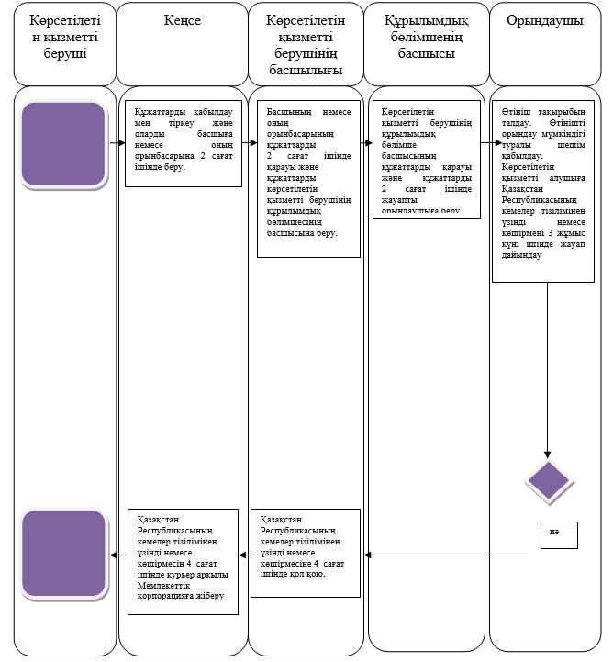

**Шартты белгілер:**

|  |  |
| --- | --- |
|  | - мемлекеттік қызметті көрсетудің басталуы немесе аяқталуы |
|  | - көрсетілетін қызметті беруші рәсімінің (іс-қимылының) атауы |
|  | - таңдау нұсқасы |
|  | - келесі рәсімге (іс-қимылға) көшу. |

|  |  |
| --- | --- |
|  | Қазақстан Республикасы Инвестициялар және даму министрінің 2015 жылғы 29 мамырдағы № 673 бұйрығына 7-қосымша |

**"Мемлекеттік кеме тізілімінде ішкі суда жүзетін кемелерді, "өзен-теңіз" суларында жүзетін кемелерді және оларға құқықтарды мемлекеттік тіркеу" мемлекеттік көрсетілген қызмет регламенті**

**1-тарау. Жалпы ережелер**

      Ескерту. 1-тараудың тақырыбы жаңа редакцияда – ҚР Индустрия және инфрақұрылымдық даму министрінің 06.03.2019 № 114 (алғашқы ресми жарияланған күнінен кейін күнтізбелік он күн өткен соң қолданысқа енгізіледі) бұйрығымен.

      1. "Мемлекеттік кеме тізілімінде ішкі суда жүзетін кемелерді, "өзен-теңіз" суларында жүзетін кемелерді және оларға құқықтарды мемлекеттік тіркеу" мемлекеттік көрсетілетін қызметті (бұдан әрі - мемлекеттік көрсетілетін қызмет) Қазақстан Республикасы Индустрия және инфрақұрылымдық даму министрлігі Көлік комитетінің аумақтық органдары (бұдан әрі – көрсетілетін қызметті беруші) көрсетеді.

      Мемлекеттік көрсетілетін қызметті алуға өтінішті қабылдау:

      1) "Азаматтарға арналған үкімет" мемлекеттік корпорациясы" коммерциялық емес акционерлік қоғам (бұдан әрі – Мемлекеттік корпорация);

      2) www.еgov.kz, www.еlіcеnsе.kz "электронды үкімет" веб порталы (бұдан әрі – портал) арқылы жүзеге асырылады.

      Ескерту. 1-тармақ жаңа редакцияда – ҚР Индустрия және инфрақұрылымдық даму министрінің 06.03.2019 № 114 (алғашқы ресми жарияланған күнінен кейін күнтізбелік он күн өткен соң қолданысқа енгізіледі) бұйрығымен.

      2. Мемлекеттік қызмет көрсетудің нысаны: электронды (ішінара автоматтандырылған) және (немесе) қағаз түрінде.

      3. Мемлекеттік қызметті көрсету нәтижесі – кеме куәлiгi (бұдан әрі – куәлiк), кеме куәлiгiнің телнұсқасы (бұдан әрі – куәлiктің телнұсқасы) және кемені Мемлекеттік кеме тізілімінен шығару туралы анықтама (бұдан әрі – анықтама) не Қазақстан Республикасы Инвестициялар және даму министрінің 2015 жылғы 30 сәуірдегі № 556 бұйрығымен бекітілген (Нормативтік құқықтық актілерді мемлекеттік тіркеу тізілімінде № 11369 болып тіркелген) "Мемлекеттік кеме тізілімінде ішкі суда жүзетін кемелерді, "өзен-теңіз" суларында жүзетін кемелерді және оларға құқықтарды мемлекеттік тіркеу" мемлекеттік көрсетілетін қызмет стандартының (бұдан әрі – стандарт) 10-1-тармағында көрсетілген жағдайларда және негіздер бойынша мемлекеттік қызметті көрсетуден бас тарту туралы жазбаша дәлелді жауап (бұдан әрі – бас тарту).

      Ескерту. 3-тармақ жаңа редакцияда – ҚР Инвестициялар және даму министрінің 22.11.2017 № 805 (алғашқы ресми жарияланған күнінен кейін күнтізбелік жиырма бір күн өткен соң қолданысқа енгізіледі) бұйрығымен.

**2-тарау. Мемлекеттік қызметтер көрсету процесінде көрсетілетін қызметті берушінің құрылымдық бөлімшелерінің (қызметкерлерінің) іс-қимыл тәртібін сипаттау**

      Ескерту. 2-тараудың тақырыбы жаңа редакцияда – ҚР Индустрия және инфрақұрылымдық даму министрінің 06.03.2019 № 114 (алғашқы ресми жарияланған күнінен кейін күнтізбелік он күн өткен соң қолданысқа енгізіледі) бұйрығымен.

      4. Мемлекеттік қызметтерді көрсету бойынша рәсімдерді (іс-қимылдарды) бастау үшін негіз стандарттың 9-тармағына сәйкес өтінішті ұсыну болып табылады.

      Ескерту. 4-тармақ жаңа редакцияда – ҚР Инвестициялар және даму министрінің 22.11.2017 № 805 (алғашқы ресми жарияланған күнінен кейін күнтізбелік жиырма бір күн өткен соң қолданысқа енгізіледі) бұйрығымен.

      5. Мемлекеттік қызметті көрсету процесінің құрамына кіретін әрбір рәсімдердің (іс-қимылы) мазмұны, оны орындау ұзақтығы:

      1) көрсетілетін қызметті беруші кеңсесінің қызметкері өтінішті тіркеу нөмірін және күнін белгілей отырып 2 сағат ішінде қабылдауы (өтініш қағаз тасығышта берілген жағдайда) және оларды көрсетілетін қызметті берушінің басшысына не оның орынбасарына қарау үшін беруі;

      2) көрсетілетін қызметті берушінің басшылығының 2 сағат ішінде жауапты құрылымдық бөлімшені айқындауы;

      3) құрылымдық бөлімше басшысының 2 ішінде көрсетілетін қызметті берушінің құрылымдық бөлімшесінің жауапты орындаушысын (бұдан әрі – жауапты орындаушы) айқындауы;

      4) жауапты орындаушының 2 сағат ішінде өтінішті белгіленген талаптарға сәйкестігін қарауы;

      5) белгіленген талаптарға сәйкессіздіктер болған жағдайда 1 жұмыс күні ішінде бас тартуды беруді қамтамасыз етеді;

      6) бас тартуға негіздер болмаған жағдайда жауапты орындаушы:

      куәлікті және анықтаманы 6 жұмыс күні ішінде;

      куәліктің телнұсқасын 1 жұмыс күні ішінде ұсынуды қамтамасыз етеді.

      Ескерту. 5-тармақ жаңа редакцияда – ҚР Инвестициялар және даму министрінің 22.11.2017 № 805 (алғашқы ресми жарияланған күнінен кейін күнтізбелік жиырма бір күн өткен соң қолданысқа енгізіледі) бұйрығымен.

      6. Мемлекеттік қызметті көрсету жөніндегі рәсімдердің (іс-қимылдардың) нәтижесі мынадай рәсімді (іс-қимылды) орындауды бастау үшін негіз болады:

      1) куәлікті, куәлік телнұсқасын, анықтаманы рәсімдеу және құрылымдық бөлімше басшысымен келісу;

      2) көрсетілетін қызметті берушінің басшысымен куәлікке, куәлік телнұсқаға, анықтамаға қол қою;

      3) қол қойылған куәлікті, куәлік телнұсқасын, анықтаманы көрсетілетін қызмет берушінің кеңсесіне беру.

**3-тарау. Мемлекеттік қызметтер көрсету процесінде көрсетілетін қызметті берушінің құрылымдық бөлімшелерінің (қызметкерлерінің) өзара іс-қимыл тәртібін сипаттау**

      Ескерту. 3-тараудың тақырыбы жаңа редакцияда – ҚР Индустрия және инфрақұрылымдық даму министрінің 06.03.2019 № 114 (алғашқы ресми жарияланған күнінен кейін күнтізбелік он күн өткен соң қолданысқа енгізіледі) бұйрығымен.

      7. Мемлекеттік көрсетілетін қызметті көрсету процесіне көрсетілетін қызметті берушінің мынадай құрылымдық бөлімшелері (қызметкерлері) тартылады:

      1) көрсетілетін қызметті беруші кеңесінің қызметкері;

      2) көрсетілетін қызметті берушінің басшысы;

      3) көрсетілетін қызметті берушінің құрылымдық бөлімше басшысы;

      4) жауапты орындаушы.

      8. Әрбір рәсімді (іс-қимылды) орындау ұзақтығын көрсете отырып, мемлекеттік қызметті көрсету үшін қажетті әрбір рәсімнің (іс-қимылдың) ұзақтығын көрсетумен құрылымдық бөлімшелері (қызметкерлері) арасындағы рәсімдердің (іс-қимылдардың) дәйектілігін сипаттау:

      1) көрсетілетін қызметті беруші кеңсесінің қызметкері құжаттар келіп түскен сәттен бастап 2 сағат ішінде электрондық өтінімді және (немесе) өтінішті тіркейді және оларды көрсетілетін қызметті берушінің басшысына не оның орынбасарына қарау үшін береді;

      2) көрсетілетін қызметті берушінің басшысы не оның орынбасары көрсетілетін қызметті алушының электрондық өтінімін және (немесе) өтінішін 2 сағат ішінде қарайды және оларды көрсетілетін қызметті берушінің құрылымдық бөлімшесінің басшысына береді;

      3) көрсетілетін қызметті берушінің құрылымдық бөлімшесінің басшысы көрсетілетін қызметті алушының электрондық өтінімін және (немесе) өтінішін 2 сағат ішінде қарайды және оларды көрсетілетін қызметті берушінің құрылымдық бөлімшесінің маманына (бұдан әрі – көрсетілетін қызметті берушінің жауапты орындаушысы) береді;

      4) көрсетілетін қызметті берушінің жауапты орындаушысы 2 сағат ішінде көрсетілетін қызметті алушының электрондық өтінімін және (немесе) өтінішін қарайды, олардың белгіленген талаптарға сәйкестігін тексереді;

      5) белгіленген талаптарға сәйкессіздіктер болған жағдайда 2 сағат ішінде бас тартуды ресімдейді және оны қол қоюға көрсетілетін қызметті берушінің басшысына не оның орынбасарына жолдайды;

      6) бас тартуға негіздер болмаған жағдайда куәлікті немесе куәліктің телнұсқасын ресімдейді және оны қол қоюға көрсетілетін қызметті берушінің басшысына не оның орынбасарына жолдайды:

      куәлікті және анықтаманы беру кезінде 5 жұмыс күні ішінде;

      куәліктің телнұсқасын беру кезінде 2 сағат ішінде;

      7) көрсетілетін қызметті берушінің басшысы немесе оның орынбасары 2 сағат ішінде куәлікке, куәліктің телнұсқасына не бас тартуға қол қояды және оларды көрсетілетін қызметті берушінің кеңсесіне жолдайды;

      8) көрсетілетін қызметті беруші кеңсесінің қызметкері 4 сағат ішінде куәлікті, куәліктің телнұсқасын немесе анықтаманы не бас тартуды курьер арқылы Мемлекеттік корпорацияға жібереді.

      Ескерту. 8-тармақ жаңа редакцияда – ҚР Инвестициялар және даму министрінің 22.11.2017 № 805 (алғашқы ресми жарияланған күнінен кейін күнтізбелік жиырма бір күн өткен соң қолданысқа енгізіледі) бұйрығымен.

**4 тарау. Мемлекеттік корпорациямен және (немесе) өзге де көрсетілетін қызметті берушілермен өзара іс-қимыл тәртібін, сондай-ақ Мемлекеттік қызметті көрсету процесінде ақпараттық жүйені пайдалану тәртібін сипаттау**

      Ескерту. 4-тараудың тақырыбы жаңа редакцияда – ҚР Индустрия және инфрақұрылымдық даму министрінің 06.03.2019 № 114 (алғашқы ресми жарияланған күнінен кейін күнтізбелік он күн өткен соң қолданысқа енгізіледі) бұйрығымен.

      9. Мемлекеттік корпорацияға жүгіну тәртібін сипаттау және мемлекеттік көрсетілетін қызметті алушының сұрауын өңдеу ұзақтығы:

      1) мемлекеттік көрсетілетін қызметті алу үшін мемлекеттік көрсетілетін қызметті алушы Мемлекеттік корпорацияға жүгінеді;

      2) Мемлекеттік корпорацияда көрсетілетін қызметті алушының сұрауын өңдеу ұзақтығы – 20 минуттан артық емес;

      3) көрсетілетін қызметті алушы (уәкілетті өкілі: өкілеттікті растайтын құжат бойынша заңды тұлға, нотариат куәландырылған сенімхат бойынша жеке тұлға) жүгінген кезде мемлекеттік қызметті көрсету үшін стандарттың 9-тармағына сәйкес қажетті құжаттардың тізбесі.

      Мемлекеттік корпорацияда құжаттарды қабылдау жеделдетілген қызмет көрсетусіз "электрондық" кезек тәртібімен жүзеге асырылады. Көрсетілетін қыметті алушының қалауы бойынша электрондық кезекті портал арқылы "броньдауға" болады.

      Құжаттар топтамасын қабылдау кезінде Мемлекеттік корпорация операторы көрсетілетін қызметті алушы берген құжаттардың толықтығын тексереді, жеке тұлға мемлекеттік дерекқорынан (бұдан әрі - ЖТ МДҚ) деректерді көрсетілетін қызметті алушы құжаттарының түпнұсқасымен салыстырады және түпнұсқаларын көрсетілетін қызметті алушыға қайтарады.

      Егер Қазақстан Республикасының заңнамасында өзгесі көзделмесе, Мемлекеттік корпорация операторы ақпараттық жүйелерде қамтылған заңмен қорғалатын құпияларды құрайтын деректерді қолдануға жазбаша келісім алады;

      Мемлекеттік көрсетілетін қызметті алу үшін барлық қажетті құжаттарды қабылдаған кезде Мемлекеттік корпорация операторы көрсетілетін қызметті алушыға тиісті құжаттарды алғаны туралы қолхатты береді.

      Ескерту. 9-тармақ жаңа редакцияда - ҚР Инвестициялар және даму министрінің м.а. 15.02.2016 № 187 (алғашқы ресми жарияланған күнінен бастап күнтізбелік жиырма бір күн өткен соң қолданысқа енгізіледі) бұйрығымен.

      10. Мемлекеттік корпорация арқылы мемлекеттік кызметті көрсету нәтижесін алу процесін сипаттау, оның ұзақтығы:

      Көрсетілетін қызметті алушыға (не нотариалды куәландырылған сенімхат бойынша оның өкілінің) мемлекеттік қызметті көрсету нәтижесін беруді Мемлекеттік корпорацияның қызметкері қолхатта көрсетілген мерзімде жүзеге асырады.

      Ескерту. 10-тармақ жаңа редакцияда - ҚР Инвестициялар және даму министрінің м.а. 15.02.2016 № 187 (алғашқы ресми жарияланған күнінен бастап күнтізбелік жиырма бір күн өткен соң қолданысқа енгізіледі) бұйрығымен.

      11. Мемлекеттік қызметті Портал арқылы көрсеткен кезде Көрсетiлетін қызметті берушi мен көрсетiлетін қызметті алушы үдерістері (іс-қимылдары) реттілігінің және жүгіну тәртібі осы Регламентке 1-қосымшаға сәйкес мемлекеттік қызметті көрсетуге қатысушы ақпараттық жүйелердің функционалдық іс-қимылының № 1, 2 диаграммаларында көрсетілген:

      1) Куәлікті алуға сұрау салуды ұсынған кезде:

      1 үдеріс - көрсетiлетін қызметті алушының Портал арқылы мемлекеттік көрсетілетін қызметті таңдауы, оның құрылымы мен форматты талаптарды ескере отырып (деректерді енгізу), көрсетiлетін қызметті алушының тіркеу куәліктерін алуға электрондық сұрау салудың нысанын толтыруы;

      2 үдеріс - көрсетiлетін қызметті алушының деректері туралы сұрау салуды ЭҮШ арқылы ЖТ/ЗТ МДҚ жіберу;

      1 шарт - ЖТ/ЗТ МДҚ–да көрсетiлетін қызметті алушы туралы деректердің болуын тексеру;

      3 үдеріс - ЖТ/ЗТ МДҚ–да көрсетiлетін қызметті алушы туралы деректердің жо болуына байланысты деректерді алу мүмкінсіздігі себепті сұрау салынып отырған қызметті көрсетуден бас тарту;

      4 үдеріс - электрондық сұрау салуды Ақпараттық жүйеде тіркеу;

      5 үдеріс - көрсетiлетін қызметті алушыға Көрсетiлетін қызметті берушіге жіберу үшін оның электрондық пошта мекенжайына бірегей нөмірі көрсетілген өтініш келіп түседі;

      6 үдеріс - көрсетiлетін қызметті алушы Стандарттың 9-тармағына сәйкес құжаттар қоса берілген бірегей нөмірі бар өтінішті Көрсетiлетін қызметті берушіге жібереді;

      2 шарт - Көрсетiлетін қызметті беруші жауапты орындаушысының көрсетiлетін қызметті алушының тұлғасын тексеруі (сәйкестендіруі) және өтінішті Стандарттың 9-тармағына сәйкестігіне тексеруі;

      7 үдеріс – 2 шартта орын алған бұзушылықтарға байланысты сұрау салынып отырған мемлекеттік қызметті көрсетуден бас тарту;

      8 үдеріс - Көрсетiлетін қызметті берушінің жауапты орындаушысы өзінің ЭЦҚ куәландыру арқылы көрсетiлетін қызметті алушының электрондық сұрау салуын растайды және оны Ақпараттық жүйеге жібереді;

      3 шарт - Ақпараттық жүйе Көрсетiлетін қызметті беруші жауапты орындаушысының ЭЦҚ куәландырылған көрсетiлетін қызметті алушының электрондық сұрау салуын тексеруді жүзеге асырады;

      9 үдеріс - 3 шартта орын алған бұзушылықтарға байланысты сұрау салынып отырған мемлекеттік қызметті көрсетуден бас тарту;

      10 үдеріс – куәлікті беру және көрсетiлетін қызметті алушыға оның электрондық пошта мекенжайына куәліктін дайын болғаны туралы хабарлама жіберу.

      2) Куәліктің телнұсқасын алуға сұрау салуды ұсынған кезде:

      1 үдеріс - көрсетiлетін қызметті алушының Портал арқылы мемлекеттік көрсетілетін қызметті таңдауы, оның құрылымы мен форматты талаптарды ескере отырып (деректерді енгізу), көрсетiлетін қызметті алушының кеме билетін алуға электрондық сұрау салудың нысанын толтыруы;

      2 үдеріс - көрсетiлетін қызметті алушының деректері туралы сұрау салуды ЭҮШ арқылы ЖТ/ЗТ МДҚ жіберу;

      1 шарт - ЖТ/ЗТ МДҚ –да көрсетiлетін қызметті алушы туралы деректердің болуын тексеру;

      3 үдеріс - ЖТ/ЗТ МДҚ –да көрсетiлетін қызметті алушы туралы деректердің жоқ болуына байланысты деректерді алу мүмкінсіздігі себепті сұрау салынып отырған қызметті көрсетуден бас тарту;

      4 үдеріс - электрондық сұрау салуды Ақпараттық жүйеде тіркеу;

      2 шарт – Ақпараттық жүйе, көрсетілетін қызмет берушінің ЭЦҚ куәландырылған электрондық өтінімін тексереді.

      5 үдеріс – 2 шартта орын алған бұзушылықтарға байланысты сұрау салынып отырған мемлекеттік қызметті көрсетуден бас тарту;

      6 үдеріс – кеме билетінің телнұсқасын шығару және көрсетiлетін қызметті алушыға оның электрондық пошта мекенжайына кеме билетінің телнұсқасы дайындығы туралы хабарлама жіберу.

      12. Мемлекеттік көрсетілетін қызметті көрсету кезінде көрсетілетін қызметті берушінің құрылымдық бөлімшелерінің (жұмысшыларының) рәсімдерінің (іс-қимылдарының) кезеңділігі және мемлекеттік көрсетілетін қызметті көрсету кезінде қолданылатын ақпараттық жүйелердің толық сипаттамасы осы регламенттің 2-қосымшасына сәйкес мемлекеттік қызмет көрсету бизнес-процессінің анықтамалығында көрсетілген.

|  |  |
| --- | --- |
|  | "Мемлекеттік кеме тізілімінде ішкі суда жүзетін кемелерді, "өзен-теңіз" суларында жүзетін кемелерді және оларға құқықтарды мемлекеттік тіркеу" мемлекеттік көрсетілетін қызмет регламентіне 1-қосымша |

**Портал арқылы мемлекеттік көрсетілетін қызметті көрсету кезіндегі функционалдық өзара іс-қимылдың № 1 диаграммасы**

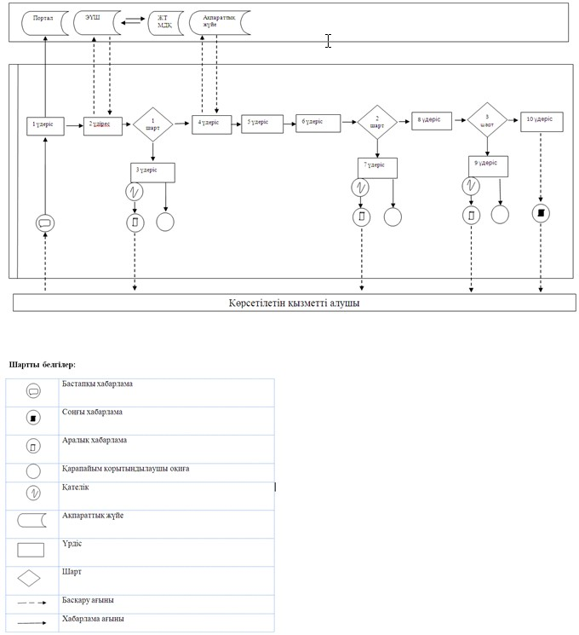

**Портал арқылы электронды мемлекеттік көрсетілетін қызметті көрсету кезіндегі функционалдық өзара іс-қимылдың № 2 диаграммасы**

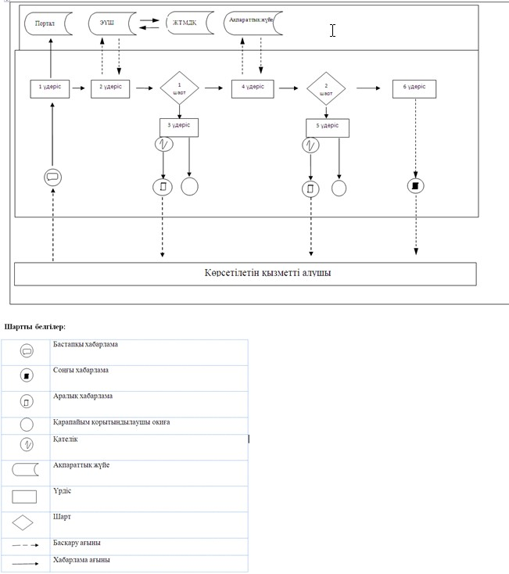

|  |  |
| --- | --- |
|  | "Мемлекеттік кеме тізілімінде ішкі суда жүзетін кемелерді, "өзен-теңіз" суларында жүзетін кемелерді және оларға құқықтарды мемлекеттік тіркеу" мемлекеттік көрсетілетін қызмет регламентіне 2-қосымша |

**Мемлекеттік қызметті көрсетудің бизнес-процестерінің анықтамалығы**

      Ескерту. 2-қосымша жаңа редакцияда – ҚР Инвестициялар және даму министрінің 22.11.2017 № 805 (алғашқы ресми жарияланған күнінен кейін күнтізбелік жиырма бір күн өткен соң қолданысқа енгізіледі) бұйрығымен.

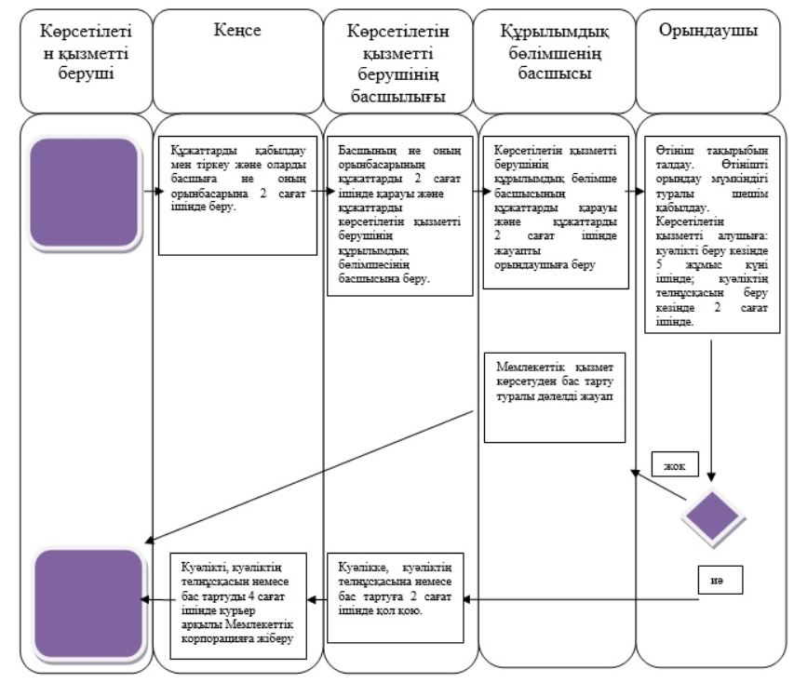

**Шартты белгілер:**

|  |  |
| --- | --- |
|  | - мемлекеттік қызметті көрсетудің басталуы немесе аяқталуы |
|  | - көрсетілетін қызметті беруші рәсімінің (іс-қимылының) атауы |
|  | - таңдау нұсқасы |
|  | - келесі рәсімге (іс-қимылға) көшу. |

|  |  |
| --- | --- |
|  | Қазақстан Республикасы Инвестициялар және даму министрінің 2015 жылғы 29 мамырдағы № 673 бұйрығына 8-қосымша |

**"Жалға алынған ішкі суда жүзетін кемелерді және "өзен-теңіз" суларында жүзетін**  
**кемелерді жалға алынған шетел кемелерiнiң тiзiлiмiнде мемлекеттiк тiркеу"**  
**мемлекеттік көрсетілген қызмет регламенті**

**1-тарау. Жалпы ережелер**

      Ескерту. 1-тараудың тақырыбы жаңа редакцияда – ҚР Индустрия және инфрақұрылымдық даму министрінің 06.03.2019 № 114 (алғашқы ресми жарияланған күнінен кейін күнтізбелік он күн өткен соң қолданысқа енгізіледі) бұйрығымен.

      1. "Жалға алынған ішкі суда жүзетін кемелерді және "өзен-теңіз" суларында жүзетін кемелерді жалға алынған шетел кемелерінің тізілімінде мемлекеттік тіркеу" мемлекеттік көрсетілетін қызметін (бұдан әрі - мемлекеттік көрсетілетін қызмет) Қазақстан Республикасы Индустрия және инфрақұрылымдық даму министрлігі Көлік комитетінің аумақтық органдары (бұдан әрі – көрсетілетін қызметті беруші) көрсетеді.

      Мемлекеттік көрсетілетін қызметті алуға өтінішті қабылдау мыналар арқылы жүзеге асырылады:

      1) "Азаматтарға арналған үкімет" мемлекеттік корпорациясы" коммерциялық емес акционерлік қоғам (бұдан әрі – Мемлекеттік корпорация);

      2) www.еgov.kz, www.еlіcеnsе.kz "электронды үкімет" веб порталы (бұдан әрі – портал).

      Ескерту. 1-тармақ жаңа редакцияда – ҚР Индустрия және инфрақұрылымдық даму министрінің 06.03.2019 № 114 (алғашқы ресми жарияланған күнінен кейін күнтізбелік он күн өткен соң қолданысқа енгізіледі) бұйрығымен.

      2. Мемлекеттік қызмет көрсетудің нысаны: электронды (жартылай автоматтандырылған) және (немесе) қағаз түрінде.

      3. Көрсетілетін мемлекеттік кызмет көрсету нәтижесі – шетел кемесіне Қазақстан Республикасының Мемлекеттік туын көтеріп жүзу құқығын уақытша беру туралы куәлік (бұдан әрі – куәлік) не Қазақстан Республикасы Инвестициялар және даму министрінің 2015 жылғы 30 сәуірдегі № 556 бұйрығымен бекітілген (Нормативтік құқықтық актілерді мемлекеттік тіркеу тізілімінде № 11369 болып тіркелген) "Жалға алынған шетел кемелерінің тізілімінде жалға алынған ішкі суда жүзетін кемелерді және "өзен-теңіз" суларында жүзетін кемелерді мемлекеттік тіркеу" мемлекеттік көрсетілетін қызмет стандартының (бұдан әрі – стандарт) 10-1-тармағында көрсетілген жағдайларда және негіздер бойынша мемлекеттік қызметті көрсетуден бас тарту туралы жазбаша дәлелді жауап (бұдан әрі – бас тарту).

      Ескерту. 3-тармақ жаңа редакцияда – ҚР Инвестициялар және даму министрінің 22.11.2017 № 805 (алғашқы ресми жарияланған күнінен кейін күнтізбелік жиырма бір күн өткен соң қолданысқа енгізіледі) бұйрығымен.

**2-тарау. Мемлекеттік қызметтер көрсету процесінде көрсетілетін қызметті берушінің құрылымдық бөлімшелерінің (қызметкерлерінің) іс-қимыл тәртібін сипаттау**

      Ескерту. 2-тараудың тақырыбы жаңа редакцияда – ҚР Индустрия және инфрақұрылымдық даму министрінің 06.03.2019 № 114 (алғашқы ресми жарияланған күнінен кейін күнтізбелік он күн өткен соң қолданысқа енгізіледі) бұйрығымен.

      4. Мемлекеттік қызметтерді көрсету бойынша рәсімдерді (іс-қимылдарды) бастау үшін негіз стандарттың 9-тармағына сәйкес өтінішті ұсыну болып табылады.

      Ескерту. 4-тармақ жаңа редакцияда – ҚР Инвестициялар және даму министрінің 22.11.2017 № 805 (алғашқы ресми жарияланған күнінен кейін күнтізбелік жиырма бір күн өткен соң қолданысқа енгізіледі) бұйрығымен.

      5. Мемлекеттік қызметті көрсету процесінің құрамына кіретін әрбір рәсімдердің (іс-қимылы) мазмұны, оны орындау ұзақтығы:

      1) көрсетілетін қызмет беруші кеңсесінің қызметкері өтінішті тіркеу нөмірін және күнін белгілей отырып 2 сағат ішінде қабылдауы (өтініш қағаз тасығышта берілген жағдайда) және оларды көрсетілетін қызметті берушінің басшысына немесе оның орынбасарына қарау үшін беруі;

      2) көрсетілетін қызметті берушінің басшылығының 2 сағат ішінде жауапты құрылымдық бөлімшені айқындауы;

      3) құрылымдық бөлімше басшысының 2 сағат ішінде көрсетілетін қызметті берушінің құрылымдық бөлімшесінің жауапты орындаушысын (бұдан әрі – жауапты орындаушы) айқындауы;

      4) жауапты орындаушының 2 сағат ішінде өтінішті белгіленген талаптарға сәйкестігін қарауы;

      5) белгіленген талаптарға сәйкессіздіктер болған жағдайда 1 жұмыс күні ішінде бас тартуды беруді қамтамасыз етеді.

      6) бас тартуға негіздер болмаған жағдайда жауапты орындаушы куәлікті 6 жұмыс күні ішінде ұсынуды қамтамасыз етеді.

      Ескерту. 5-тармақ жаңа редакцияда – ҚР Инвестициялар және даму министрінің 22.11.2017 № 805 (алғашқы ресми жарияланған күнінен кейін күнтізбелік жиырма бір күн өткен соң қолданысқа енгізіледі) бұйрығымен.

      6. Мемлекеттік қызметті көрсету жөніндегі рәсімдердің (іс-қимылдардың) нәтижесі мынадай рәсімді (іс-қимылды) орындауды бастау үшін негіз болады:

      1) куәлікті рәсімдеу және құрылымдық бөлімше басшысымен келісу;

      2) көрсетілетін қызметті берушінің басшысымен куәлікке қол қою;

      3) қол қойылған куәлікті көрсетілетін қызмет берушінің кеңсесіне беру.

**3-тарау. Мемлекеттік қызметтер көрсету процесінде көрсетілетін қызметті берушінің құрылымдық бөлімшелерінің (қызметкерлерінің) өзара іс-қимыл тәртібін сипаттау**

      Ескерту. 3-тараудың тақырыбы жаңа редакцияда – ҚР Индустрия және инфрақұрылымдық даму министрінің 06.03.2019 № 114 (алғашқы ресми жарияланған күнінен кейін күнтізбелік он күн өткен соң қолданысқа енгізіледі) бұйрығымен.

      7. Мемлекеттік көрсетілетін қызметті көрсету процесіне көрсетілетін қызметті берушінің мынадай құрылымдық бөлімшелері (қызметкерлері) тартылады:

      1) көрсетілетін қызметті беруші кеңесінің қызметкері;

      2) көрсетілетін қызметті берушінің басшысы;

      3) көрсетілетін қызметті берушінің құрылымдық бөлімше басшысы;

      4) жауапты орындаушы.

      8. Әрбір рәсімді (іс-қимылды) орындау ұзақтығын көрсете отырып, мемлекеттік қызметті көрсету үшін қажетті әрбір рәсімнің (іс-қимылдың) ұзақтығын көрсетумен құрылымдық бөлімшелері (қызметкерлері) арасындағы рәсімдердің (іс-қимылдардың) дәйектілігін сипаттау:

      1) көрсетілетін қызметті беруші кеңсесінің қызметкері құжаттар келіп түскен сәттен бастап 2 сағат ішінде электрондық өтінімді және (немесе) өтінішті тіркейді және оларды көрсетілетін қызметті берушінің басшысына не оның орынбасарына қарау үшін береді;

      2) көрсетілетін қызметті берушінің басшысы не оның орынбасары көрсетілетін қызметті алушының электрондық өтінімін және (немесе) өтінішін 2 сағат ішінде қарайды және оларды көрсетілетін қызметті берушінің құрылымдық бөлімшесінің басшысына береді;

      3) көрсетілетін қызметті берушінің құрылымдық бөлімшесінің басшысы көрсетілетін қызметті алушының электрондық өтінімін және (немесе) өтінішін 2 сағат ішінде қарайды және оларды жауапты орындаушыға береді;

      4) көрсетілетін қызметті берішінің жауапты орындаушысы 2 сағат ішінде көрсетілетін қызметті алушының электрондық өтінімін және (немесе) өтінішін қарайды, олардың белгіленген талаптарға сәйкестігін тексереді;

      5) белгіленген талаптарға сәйкессіздіктер болған жағдайда 2 сағат ішінде бас тартуды ресімдейді және оны қол қоюға көрсетілетін қызметті берушінің басшысына немесе оның орынбасарына жолдайды;

      6) бас тартуға негіздер болмаған жағдайда 5 жұмыс күні ішінде куәлікті ресімдейді және оны қол қоюға көрсетілетін қызметті берушінің басшысына не оның орынбасарына жолдайды;

      7) көрсетілетін қызметті берушінің басшысы не оның орынбасары 2 сағат ішінде куәлікке не бас тартуға қол қояды және көрсетілетін қызметті берушінің кеңсесіне жолдайды;

      8) көрсетілетін қызметті беруші кеңсесінің қызметкері 4 сағат ішінде куәлікті не бас тартуды курьер арқылы Мемлекеттік корпорацияға жібереді.

      Ескерту. 8-тармақ жаңа редакцияда – ҚР Инвестициялар және даму министрінің 22.11.2017 № 805 (алғашқы ресми жарияланған күнінен кейін күнтізбелік жиырма бір күн өткен соң қолданысқа енгізіледі) бұйрығымен.

**4 тарау. Мемлекеттік корпорациямен және (немесе) өзге де көрсетілетін қызметті берушілермен өзара іс-қимыл тәртібін, сондай-ақ Мемлекеттік қызметті көрсету процесінде ақпараттық жүйені пайдалану тәртібін сипаттау**

      Ескерту. 4-тараудың тақырыбы жаңа редакцияда – ҚР Индустрия және инфрақұрылымдық даму министрінің 06.03.2019 № 114 (алғашқы ресми жарияланған күнінен кейін күнтізбелік он күн өткен соң қолданысқа енгізіледі) бұйрығымен.

      9. Мемлекеттік корпорацияға жүгіну тәртібін сипаттау және мемлекеттік көрсетілетін қызметті алушының сұрауын өңдеу ұзақтығы:

      1) мемлекеттік көрсетілетін қызметті алу үшін мемлекеттік көрсетілетін қызметті алушы Мемлекеттік корпорацияға жүгінеді;

      2) Мемлекеттік корпорацияда көрсетілетін қызметті алушының сұрауын өңдеу ұзақтығы – 20 минуттан артық емес;

      3) көрсетілетін қызметті алушы (уәкілетті өкілі: өкілеттікті растайтын құжат бойынша заңды тұлға, нотариат куәландырылған сенімхат бойынша жеке тұлға) жүгінген кезде мемлекеттік қызметті көрсету үшін стандарттың 9-тармағына сәйкес қажетті құжаттардың тізбесі.

      Мемлекеттік корпорацияда құжаттарды қабылдау жеделдетілген қызмет көрсетусіз "электрондық" кезек тәртібімен жүзеге асырылады. Көрсетілетін қыметті алушының қалауы бойынша электрондық кезекті портал арқылы "броньдауға" болады.

      Құжаттар топтамасын қабылдау кезінде Мемлекеттік корпорация операторы көрсетілетін қызметті алушы берген құжаттардың толықтығын тексереді, жеке тұлға мемлекеттік дерекқорынан (бұдан әрі - ЖТ МДҚ) деректерді көрсетілетін қызметті алушы құжаттарының түпнұсқасымен салыстырады және түпнұсқаларын көрсетілетін қызметті алушыға қайтарады.

      Егер Қазақстан Республикасының заңнамасында өзгесі көзделмесе, Мемлекеттік корпорация операторы ақпараттық жүйелерде қамтылған заңмен қорғалатын құпияларды құрайтын деректерді қолдануға жазбаша келісім алады;

      Мемлекеттік көрсетілетін қызметті алу үшін барлық қажетті құжаттарды қабылдаған кезде Мемлекеттік корпорация операторы көрсетілетін қызметті алушыға тиісті құжаттарды алғаны туралы қолхатты береді.

      Ескерту. 9-тармақ жаңа редакцияда - ҚР Инвестициялар және даму министрінің м.а. 15.02.2016 № 187 (алғашқы ресми жарияланған күнінен бастап күнтізбелік жиырма бір күн өткен соң қолданысқа енгізіледі) бұйрығымен.

      10. Мемлекеттік корпорация арқылы мемлекеттік кызметті көрсету нәтижесін алу процесін сипаттау, оның ұзақтығы:

      Көрсетілетін қызметті алушыға (не нотариалды куәландырылған сенімхат бойынша оның өкілінің) мемлекеттік қызметті көрсету нәтижесін беруді Мемлекеттік корпорацияның қызметкері қолхатта көрсетілген мерзімде жүзеге асырады.

      Ескерту. 10-тармақ жаңа редакцияда - ҚР Инвестициялар және даму министрінің м.а. 15.02.2016 № 187 (алғашқы ресми жарияланған күнінен бастап күнтізбелік жиырма бір күн өткен соң қолданысқа енгізіледі) бұйрығымен.

      11. Мемлекеттік қызметті Портал арқылы көрсеткен кезде Көрсетiлетін қызметті берушi мен көрсетiлетін қызметті алушы үдерістері (іс-қимылдары) реттілігінің және жүгіну тәртібі осы Регламентке 1-қосымшаға сәйкес мемлекеттік қызметті көрсетуге қатысушы ақпараттық жүйелердің функционалдық іс-қимылының № 1, 2 диаграммаларында көрсетілген:

      1) Куәлікті алуға сұрау салуды ұсынған кезде:

      1 үдеріс - көрсетiлетін қызметті алушының Портал арқылы мемлекеттік көрсетілетін қызметті таңдауы, оның құрылымы мен форматты талаптарды ескере отырып (деректерді енгізу), көрсетiлетін қызметті алушының тіркеу куәліктерін алуға электрондық сұрау салудың нысанын толтыруы;

      2 үдеріс - көрсетiлетін қызметті алушының деректері туралы сұрау салуды ЭҮШ арқылы ЖТ/ЗТ МДҚ жіберу;

      1 шарт - ЖТ/ЗТ МДҚ –да көрсетiлетін қызметті алушы туралы деректердің болуын тексеру;

      3 үдеріс - ЖТ/ЗТ МДҚ –да көрсетiлетін қызметті алушы туралы деректердің жо болуына байланысты деректерді алу мүмкінсіздігі себепті сұрау салынып отырған қызметті көрсетуден бас тарту;

      4 үдеріс - электрондық сұрау салуды Ақпараттық жүйеде тіркеу;

      5 үдеріс - көрсетiлетін қызметті алушыға Көрсетiлетін қызметті берушіге жіберу үшін оның электрондық пошта мекенжайына бірегей нөмірі көрсетілген өтініш келіп түседі;

      6 үдеріс - көрсетiлетін қызметті алушы Стандарттың 9-тармағына сәйкес құжаттар қоса берілген бірегей нөмірі бар өтінішті Көрсетiлетін қызметті берушіге жібереді;

      2 шарт - Көрсетiлетін қызметті беруші жауапты орындаушысының көрсетiлетін қызметті алушының тұлғасын тексеруі (сәйкестендіруі) және өтінішті Стандарттың 9-тармағына сәйкестігіне тексеруі;

      7 үдеріс – 2 шартта орын алған бұзушылықтарға байланысты сұрау салынып отырған мемлекеттік қызметті көрсетуден бас тарту;

      8 үдеріс - Көрсетiлетін қызметті берушінің жауапты орындаушысы өзінің ЭЦҚ куәландыру арқылы көрсетiлетін қызметті алушының электрондық сұрау салуын растайды және оны Ақпараттық жүйеге жібереді;

      3 шарт - Ақпараттық жүйе Көрсетiлетін қызметті беруші жауапты орындаушысының ЭЦҚ куәландырылған көрсетiлетін қызметті алушының электрондық сұрау салуын тексеруді жүзеге асырады;

      9 үдеріс - 3 шартта орын алған бұзушылықтарға байланысты сұрау салынып отырған мемлекеттік қызметті көрсетуден бас тарту;

      10 үдеріс – куәлікті беру және көрсетiлетін қызметті алушыға оның электрондық пошта мекенжайына куәліктін дайын болғаны туралы хабарлама жіберу.

      2) Куәліктің телнұсқасын алуға сұрау салуды ұсынған кезде:

      1 үдеріс - көрсетiлетін қызметті алушының Портал арқылы мемлекеттік көрсетілетін қызметті таңдауы, оның құрылымы мен форматты талаптарды ескере отырып (деректерді енгізу), көрсетiлетін қызметті алушының кеме билетін алуға электрондық сұрау салудың нысанын толтыруы;

      2 үдеріс - көрсетiлетін қызметті алушының деректері туралы сұрау салуды ЭҮШ арқылы ЖТ/ЗТ МДҚ жіберу;

      1 шарт - ЖТ/ЗТ МДҚ –да көрсетiлетін қызметті алушы туралы деректердің болуын тексеру;

      3 үдеріс - ЖТ/ЗТ МДҚ –да көрсетiлетін қызметті алушы туралы деректердің жоқ болуына байланысты деректерді алу мүмкінсіздігі себепті сұрау салынып отырған қызметті көрсетуден бас тарту;

      4 үдеріс - электрондық сұрау салуды Ақпараттық жүйеде тіркеу;

      2 шарт – Ақпараттық жүйе, көрсетілетін қызмет берушінің ЭЦҚ куәландырылған электрондық өтінімін тексереді.

      5 үдеріс – 2 шартта орын алған бұзушылықтарға байланысты сұрау салынып отырған мемлекеттік қызметті көрсетуден бас тарту;

      6 үдеріс – кеме билетінің телнұсқасын шығару және көрсетiлетін қызметті алушыға оның электрондық пошта мекенжайына кеме билетінің телнұсқасы дайындығы туралы хабарлама жіберу.

      12. Мемлекеттік көрсетілетін қызметті көрсету кезінде көрсетілетін қызметті берушінің құрылымдық бөлімшелерінің (жұмысшыларының) рәсімдерінің (іс-қимылдарының) кезеңділігі және мемлекеттік көрсетілетін қызметті көрсету кезінде қолданылатын ақпараттық жүйелердің толық сипаттамасы осы регламенттің 2-қосымшасына сәйкес мемлекеттік қызмет көрсету бизнес-процессінің анықтамалығында көрсетілген.

|  |  |
| --- | --- |
|  | "Жалға алынған ішкі суда жүзетін кемелерді және "өзен-теңіз" суларында жүзетін кемелерді жалға алынған шетел кемелерiнiң тiзiлiмiнде мемлекеттiк тiркеу" мемлекеттік көрсетілетін қызмет регламентіне 1-қосымша |

**Портал арқылы мемлекеттік көрсетілетін қызметті көрсету кезіндегі функционалдық өзара іс-қимылдың № 1 диаграммасы**

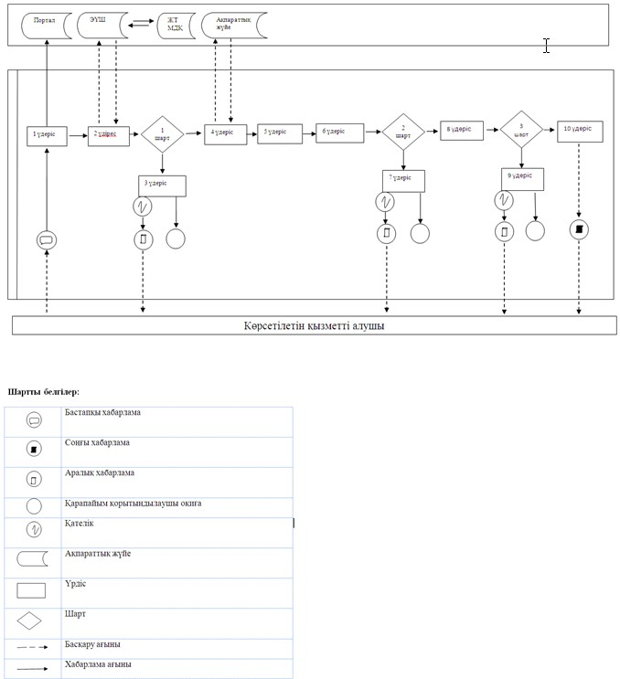

**Портал арқылы электронды мемлекеттік көрсетілетін қызметті көрсету кезіндегі функционалдық өзара іс-қимылдың № 2 диаграммасы**

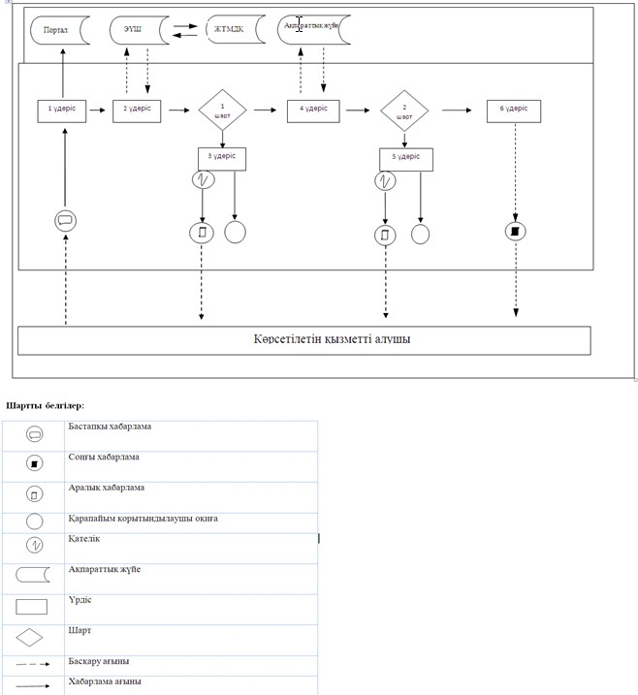

|  |  |
| --- | --- |
|  | "Жалға алынған шетел кемелерінің тізілімінде жалға алынған ішкі суда жүзетін кемелерді және "өзен-теңіз" суларында жүзетін кемелерді мемлекеттік тіркеу" мемлекеттік көрсетілетін қызмет регламентіне 2-қосымша |

**Мемлекеттік қызметті көрсетудің бизнес-процестерінің анықтамалығы**

      Ескерту. 2-қосымша жаңа редакцияда – ҚР Инвестициялар және даму министрінің 22.11.2017 № 805 (алғашқы ресми жарияланған күнінен кейін күнтізбелік жиырма бір күн өткен соң қолданысқа енгізіледі) бұйрығымен.

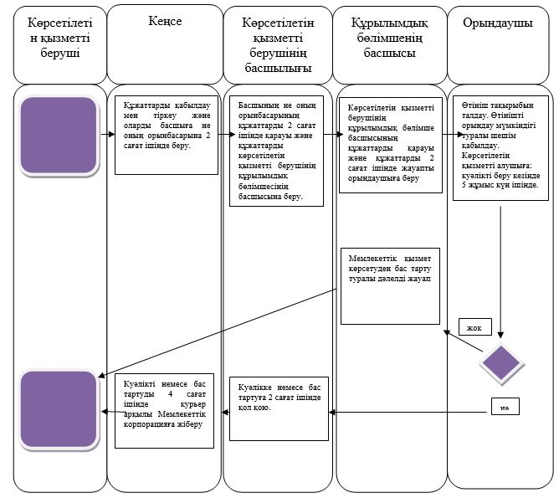

**Шартты белгілер:**

|  |  |
| --- | --- |
|  | - мемлекеттік қызметті көрсетудің басталуы немесе аяқталуы |
|  | - көрсетілетін қызметті беруші рәсімінің (іс-қимылының) атауы |
|  | - таңдау нұсқасы |
|  | - келесі рәсімге (іс-қимылға) көшу. |

|  |  |
| --- | --- |
|  | Қазақстан Республикасы Инвестициялар және даму министрінің 2015 жылғы 29 мамырдағы № 673 бұйрығына 9-қосымша |

**"Шағын көлемді кемелерді және оларға құқықтарды мемлекеттік тіркеу" мемлекеттік көрсетілетін қызмет регламенті**

**1-тарау. Жалпы ережелер**

      Ескерту. 1-тараудың тақырыбы жаңа редакцияда – ҚР Индустрия және инфрақұрылымдық даму министрінің 06.03.2019 № 114 (алғашқы ресми жарияланған күнінен кейін күнтізбелік он күн өткен соң қолданысқа енгізіледі) бұйрығымен.

      1. "Шағын көлемді кемелерді және оларға құқықтарды мемлекеттік тіркеу" мемлекеттік көрсетілетін қызметті (бұдан әрі - мемлекеттік көрсетілетін қызмет) Қазақстан Республикасы Индустрия және инфрақұрылымдық даму министрлігі Көлік комитетінің аумақтық органдарымен (бұдан әрі - көрсетілетін қызметті беруші) көрсетіледі.

      Өтініштерді қабылдау және мемлекеттік қызмет көрсету нәтижелерін беру:

      1) "Азаматтарға арналған үкімет" мемлекеттік корпорациясы" коммерциялық емес акционерлік қоғам (бұдан әрі – Мемлекеттік корпорация);

      2) "электрондық үкіметтің" www.еgov.kz веб-порталы (бұдан әрі - портал) арқылы жүзеге асырылады.

      Ескерту. 1-тармақ жаңа редакцияда – ҚР Индустрия және инфрақұрылымдық даму министрінің 06.03.2019 № 114 (алғашқы ресми жарияланған күнінен кейін күнтізбелік он күн өткен соң қолданысқа енгізіледі) бұйрығымен.

      2. Көрсетілетін мемлекеттік қызметтің нысаны: электрондық (ішінара автоматтандырылған) және (немесе) қағаз түрінде.

      3. Мемлекеттік қызметті көрсету нәтижесі:

      1) шағын көлемді кемелерді мемлекеттік тіркеу (қайта тіркеу) кезінде кеме билеті қағаз түрінде;

      2) шағын көлемді кемені мемлекеттік тіркеуді растайтын құжаттың телнұсқасын беруге өтініш берген кезде – кеме билетінің телнұсқасы қағаз түрінде;

      3) шағын көлемді кемені мемлекеттік тіркеуден шығару кезінде – "Өтелген" мөртабаны бар кеме билеті қағаз түрінде;

      4) Қазақстан Республикасы Инвестициялар және даму министрінің 2015 жылғы 30 сәуірдегі № 556 бұйрығымен бекітілген (Нормативтік құқықтық актілерді мемлекеттік тіркеу тізілімінде № 11369 болып тіркелген) "Шағын көлемді кемелерді және оларға құқықтарды мемлекеттік тіркеу" мемлекеттік көрсетілетін қызмет стандартының (бұдан әрі – стандарт) 10-1-тармағында көрсетілген жағдайларда және негіздер бойынша мемлекеттік қызметті көрсетуден бас тарту туралы дәлелді жауап (бұдан әрі – бас тарту).

      Ескерту. 3-тармақ жаңа редакцияда – ҚР Инвестициялар және даму министрінің 22.11.2017 № 805 (алғашқы ресми жарияланған күнінен кейін күнтізбелік жиырма бір күн өткен соң қолданысқа енгізіледі) бұйрығымен.

**2-тарау. Мемлекеттік қызметтер көрсету процесінде көрсетілетін қызметті берушінің құрылымдық бөлімшелерінің (қызметкерлерінің) іс-қимыл тәртібін сипаттау**

      Ескерту. 2-тараудың тақырыбы жаңа редакцияда – ҚР Индустрия және инфрақұрылымдық даму министрінің 06.03.2019 № 114 (алғашқы ресми жарияланған күнінен кейін күнтізбелік он күн өткен соң қолданысқа енгізіледі) бұйрығымен.

      4. Мемлекеттік қызметтерді көрсету бойынша рәсімдерді (іс-қимылдарды) бастау үшін негіз стандарттың 9-тармағына сәйкес өтінішті ұсыну болып табылады.

      Ескерту. 4-тармақ жаңа редакцияда – ҚР Инвестициялар және даму министрінің 22.11.2017 № 805 (алғашқы ресми жарияланған күнінен кейін күнтізбелік жиырма бір күн өткен соң қолданысқа енгізіледі) бұйрығымен.

      5. Мемлекеттік қызметті көрсету процесінің құрамына кіретін әрбір рәсімдердің (іс-қимылы) мазмұны, оны орындау ұзақтығы:

      1) көрсетілетін қызметті беруші кеңсесінің қызметкері өтінішті тіркеу нөмірін және күнін 2 сағат ішінде белгілей отырып қабылдауы (өтініш қағаз тасығышта берілген жағдайда) және оларды көрсетілетін қызметті берушінің басшысына не оның орынбасарына қарау үшін беруі;

      2) көрсетілетін қызметті берушінің басшылығының 2 сағат ішінде жауапты құрылымдық бөлімшені айқындауы;

      3) құрылымдық бөлімше басшысының 2 сағат ішінде көрсетілетін қызметті берушінің құрылымдық бөлімшесінің жауапты орындаушысын (бұдан әрі – жауапты орындаушы) айқындауы;

      4) жауапты орындаушының 2 сағат ішінде өтінішті белгіленген талаптарға сәйкестігін қарауы;

      5) белгіленген талаптарға сәйкессіздіктер болған жағдайда 1 жұмыс күні ішінде бас тартуды беруді қамтамасыз етеді;

      6) бас тартуға негіздер болмаған жағдайда жауапты орындаушы:

      кеме билетін беруді 6 жұмыс күні ішінде;

      кеме билетінің телнұсқасын беруді 1 жұмыс күні ішінде;

      шағын көлемді кемені мемлекеттік тіркеуден шығаруды 4 жұмыс күні ішінде қамтамасыз етеді.

      Ескерту. 5-тармақ жаңа редакцияда – ҚР Инвестициялар және даму министрінің 22.11.2017 № 805 (алғашқы ресми жарияланған күнінен кейін күнтізбелік жиырма бір күн өткен соң қолданысқа енгізіледі) бұйрығымен.

      6. Мемлекеттік қызметті көрсету жөніндегі рәсімдердің (іс-қимылдардың) нәтижесі мынадай рәсімді (іс-қимылды) орындауды бастау үшін негіз болады:

      1) кеме билетін, кеме билетінің телнұсқасын, "Жойылды" деген мөртаңба қойылған кеме билетін немесе бас тартуды рәсімдеу және оларды құрылымдық бөлімше басшысымен келісу;

      2) көрсетілетін қызмет берушінің басшысымен кеме билетіне, кеме билетінің телнұсқасына, "Жойылды" деген мөртаңба қойылған кеме билетіне немесе бас тартуға қол қою;

      3) қол қойылған кеме билетін, кеме билетінің телнұсқасын, "Жойылды" деген мөртаңба қойылған кеме билетін немесе бас тартуды көрсетілетін қызмет беруші кеңесіне беру.

**3-тарау. Мемлекеттік қызметтер көрсету процесінде көрсетілетін қызметті берушінің құрылымдық бөлімшелерінің (қызметкерлерінің) өзара іс-қимыл тәртібін сипаттау**

      Ескерту. 3-тараудың тақырыбы жаңа редакцияда – ҚР Индустрия және инфрақұрылымдық даму министрінің 06.03.2019 № 114 (алғашқы ресми жарияланған күнінен кейін күнтізбелік он күн өткен соң қолданысқа енгізіледі) бұйрығымен.

      7. Мемлекеттік көрсетілетін қызмет процесінде көрсетілетін қызметті берушінің (қызметкерлердің) мынадай құрылымдық бөлімшелері тартылады:

      1) көрсетілетін қызметті беруші кеңесінің қызметкері;

      2) көрсетілетін қызметті берушінің басшысы немесе оның орынбасары;

      3) көрсетілетін қызметті берушінің құрылымдық бөлімше басшысы;

      4) жауапты орындаушы.

      8. Әрбір рәсімді (іс-қимылды) орындау ұзақтығын көрсете отырып, мемлекеттік қызметті көрсету үшін қажетті әрбір рәсімнің (іс-қимылдың) ұзақтығын көрсетумен құрылымдық бөлімшелері (қызметкерлері) арасындағы рәсімдердің (іс-қимылдардың) дәйектілігін сипаттау:

      1) көрсетілетін қызметті беруші кеңсесінің қызметкері құжаттар келіп түскен сәттен бастап 2 сағат ішінде электрондық өтінімді және (немесе) өтінішті тіркейді және оларды көрсетілетін қызметті берушінің басшысына не оның орынбасарына қарау үшін береді;

      2) көрсетілетін қызметті берушінің басшысы не оның орынбасары көрсетілетін қызметті алушының электрондық өтінімін және (немесе) өтінішін 2 сағат ішінде қарайды және оларды көрсетілетін қызметті берушінің құрылымдық бөлімшесінің басшысына береді;

      3) көрсетілетін қызметті берушінің құрылымдық бөлімшесінің басшысы көрсетілетін қызметті алушының электрондық өтінімін және (немесе) өтінішін 2 сағат ішінде қарайды және оларды жауапты орындаушыға береді;

      4) көрсетілетін қызметті берушінің жауапты орындаушысы 2 сағат ішінде көрсетілетін қызметті алушының электрондық өтінімін және (немесе) өтінішін қарайды, олардың белгіленген талаптарға сәйкестігін тексереді;

      5) белгіленген талаптарға сәйкессіздіктер болған жағдайда 2 сағат ішінде бас тартуды ресімдейді және оны қол қоюға көрсетілетін қызметті берушінің басшысына не оның орынбасарына жолдайды;

      6) бас тартуға негіздер болмаған жағдайда кеме билетін, кеме билетінің телнұсқасын не "Өтелген" мөртабаны бар кеме билетін ресімдейді және оны қол қоюға көрсетілетін қызметті берушінің басшысына немесе оның орынбасарына:

      кеме билетін беру кезінде 5 жұмыс күні ішінде;

      кеме билетінің телнұсқасын беру кезінде 2 сағат ішінде;

      шағын көлемді кемені мемлекеттік тіркеуден шығарған кезде 3 жұмыс күні ішінде қол қоюға жолдайды;

      7) көрсетілетін қызметті берушінің басшысы немесе оның орынбасары 2 сағат ішінде кеме билетіне, кеме билетінің телнұсқасына, "Өтелген" мөртабаны бар кеме билетіне немесе бас тартуға қол қояды және оларды көрсетілетін қызметті берушінің кеңсесіне жолдайды;

      8) көрсетілетін қызметті беруші кеңсесінің қызметкері 4 сағат ішінде кеме билетін, кеме билетінің телнұсқасын, "Өтелген" мөртабаны бар кеме билетін немесе бас тартуды курьер арқылы Мемлекеттік корпорацияға жібереді.

      Ескерту. 8-тармақ жаңа редакцияда – ҚР Инвестициялар және даму министрінің 22.11.2017 № 805 (алғашқы ресми жарияланған күнінен кейін күнтізбелік жиырма бір күн өткен соң қолданысқа енгізіледі) бұйрығымен.

**4 тарау. Мемлекеттік корпорациямен және (немесе) өзге де көрсетілетін қызметті берушілермен өзара іс-қимыл тәртібін, сондай-ақ Мемлекеттік қызметті көрсету процесінде ақпараттық жүйені пайдалану тәртібін сипаттау**

      Ескерту. 4-тараудың тақырыбы жаңа редакцияда – ҚР Индустрия және инфрақұрылымдық даму министрінің 06.03.2019 № 114 (алғашқы ресми жарияланған күнінен кейін күнтізбелік он күн өткен соң қолданысқа енгізіледі) бұйрығымен.

      9. Мемлекеттік корпорацияға жүгіну тәртібін сипаттау және мемлекеттік көрсетілетін қызметті алушының сұрауын өңдеу ұзақтығы:

      1) мемлекеттік көрсетілетін қызметті алу үшін мемлекеттік көрсетілетін қызметті алушы Мемлекеттік корпорацияға жүгінеді;

      2) Мемлекеттік корпорацияда көрсетілетін қызметті алушының сұрауын өңдеу ұзақтығы – 20 минуттан артық емес;

      3) көрсетілетін қызметті алушы (уәкілетті өкілі: өкілеттікті растайтын құжат бойынша заңды тұлға, нотариат куәландырылған сенімхат бойынша жеке тұлға) жүгінген кезде мемлекеттік қызметті көрсету үшін стандарттың 9-тармағына сәйкес қажетті құжаттардың тізбесі.

      Мемлекеттік корпорацияда құжаттарды қабылдау жеделдетілген қызмет көрсетусіз "электрондық" кезек тәртібімен жүзеге асырылады. Көрсетілетін қыметті алушының қалауы бойынша электрондық кезекті портал арқылы "броньдауға" болады.

      Құжаттар топтамасын қабылдау кезінде Мемлекеттік корпорация операторы көрсетілетін қызметті алушы берген құжаттардың толықтығын тексереді, жеке тұлға мемлекеттік дерекқорынан (бұдан әрі - ЖТ МДҚ) деректерді көрсетілетін қызметті алушы құжаттарының түпнұсқасымен салыстырады және түпнұсқаларын көрсетілетін қызметті алушыға қайтарады.

      Егер Қазақстан Республикасының заңнамасында өзгесі көзделмесе, Мемлекеттік корпорация операторы ақпараттық жүйелерде қамтылған заңмен қорғалатын құпияларды құрайтын деректерді қолдануға жазбаша келісім алады;

      Мемлекеттік көрсетілетін қызметті алу үшін барлық қажетті құжаттарды қабылдаған кезде Мемлекеттік корпорация операторы көрсетілетін қызметті алушыға тиісті құжаттарды алғаны туралы қолхатты береді.

      Ескерту. 9-тармақ жаңа редакцияда - ҚР Инвестициялар және даму министрінің м.а. 15.02.2016 № 187 (алғашқы ресми жарияланған күнінен бастап күнтізбелік жиырма бір күн өткен соң қолданысқа енгізіледі) бұйрығымен.

      10. Мемлекеттік корпорация арқылы мемлекеттік кызметті көрсету нәтижесін алу процесін сипаттау, оның ұзақтығы:

      Көрсетілетін қызметті алушыға (не нотариалды куәландырылған сенімхат бойынша оның өкілінің) мемлекеттік қызметті көрсету нәтижесін беруді Мемлекеттік корпорацияның қызметкері қолхатта көрсетілген мерзімде жүзеге асырады.

      Ескерту. 10-тармақ жаңа редакцияда - ҚР Инвестициялар және даму министрінің м.а. 15.02.2016 № 187 (алғашқы ресми жарияланған күнінен бастап күнтізбелік жиырма бір күн өткен соң қолданысқа енгізіледі) бұйрығымен.

      11. Мемлекеттік көрсетілетін қызметті портал арқылы көрсеткен кезде көрсетілетін қызметті беруші мен көрсетілетін қызметті алушының жүгінудің және рәсімдерінің (іс-қимылдарының) кезеңділігі осы көрсетілген мемлекеттік қызмет регламентінің 1-қосымшасына сәйкес көрсетілетін мемлекеттік қызметке қосылған ақпараттық жүйелердің функционалдық қарым-қатынасының № 1, 2 диаграммаларында көрсетілген.

      1) кеме билетін немесе "Жойылды" деген мөртаңба қойылған кеме билетін алуға сұрау салуды ұсынған кезде:

      1 үдеріс - көрсетiлетін қызметті алушының портал арқылы мемлекеттік көрсетілетін қызметті таңдауы, оның құрылымы мен форматты талаптарды ескере отырып (деректерді енгізу), көрсетiлетін қызметті алушының кеме билетін алуға электрондық сұрау салудың нысанын толтыруы;

      2 үдеріс - көрсетiлетін қызметті алушының деректері туралы сұрау салуды ЭҮШ арқылы ЖТ/ЗТ МДҚ жіберу;

      1 шарт - ЖТ/ЗТ МДҚ–да көрсетiлетін қызметті алушы туралы деректердің болуын тексеру;

      3 үдеріс - ЖТ/ЗТ МДҚ–да көрсетiлетін қызметті алушы туралы деректердің жоқ болуына байланысты деректерді алу мүмкінсіздігі себепті сұрау салынып отырған қызметті көрсетуден бас тарту;

      4 үдеріс - электрондық сұрау салуды Ақпараттық жүйеде тіркеу;

      5 үдеріс - көрсетiлетін қызметті алушыға көрсетiлетін қызметті берушіге жіберу үшін оның электрондық пошта мекенжайына бірегей нөмірі көрсетілген өтініш келіп түседі;

      6 үдеріс - көрсетiлетін қызметті алушы стандарттың 9-тармағына сәйкес құжаттар қоса берілген бірегей нөмірі бар өтінішті көрсетiлетін қызметті берушіге жібереді;

      2 шарт - көрсетiлетін қызметті беруші жауапты орындаушысының көрсетiлетін қызметті алушының тұлғасын тексеруі (сәйкестендіруі) және өтінішті стандарттың 9-тармағына сәйкестігіне тексеруі;

      7 үдеріс – 2 шартта орын алған бұзушылықтарға байланысты сұрау салынып отырған мемлекеттік қызметті көрсетуден бас тарту;

      8 үдеріс - көрсетiлетін қызметті берушінің жауапты орындаушысы өзінің ЭЦҚ куәландыру арқылы көрсетiлетін қызметті алушының электрондық сұрау салуын растайды және оны ақпараттық жүйеге жібереді;

      3 шарт - ақпараттық жүйе көрсетiлетін қызметті беруші жауапты орындаушысының ЭЦҚ куәландырылған көрсетiлетін қызметті алушының электрондық сұрау салуын тексеруді жүзеге асырады;

      9 үдеріс - 3 шартта орын алған бұзушылықтарға байланысты сұрау салынып отырған мемлекеттік қызметті көрсетуден бас тарту;

      10 үдеріс – кеме билетін немесе "Жойылды" деген мөртаңба қойылған кеме билетін шығару және көрсетiлетін қызметті алушыға оның электрондық пошта мекенжайына куәліктің дайындығы туралы хабарлама жіберу.

      2) кеме билетінің телнұсқасын алуға сұрау салуды ұсынған кезде:

      1 үдеріс - көрсетiлетін қызметті алушының портал арқылы мемлекеттік көрсетілетін қызметті таңдауы, оның құрылымы мен форматты талаптарды ескере отырып (деректерді енгізу), көрсетiлетін қызметті алушының кеме билетін алуға электрондық сұрау салудың нысанын толтыруы;

      2 үдеріс - көрсетiлетін қызметті алушының деректері туралы сұрау салуды ЭҮШ арқылы ЖТ/ЗТ МДҚ жіберу;

      1 шарт - ЖТ/ЗТ МДҚ–да көрсетiлетін қызметті алушы туралы деректердің болуын тексеру;

      3 үдеріс - ЖТ/ЗТ МДҚ–да көрсетiлетін қызметті алушы туралы деректердің жоқ болуына байланысты деректерді алу мүмкінсіздігі себепті сұрау салынып отырған қызметті көрсетуден бас тарту;

      4 үдеріс - электрондық сұрау салуды Ақпараттық жүйеде тіркеу;

      2 шарт – Ақпараттық жүйе, көрсетілетін қызмет берушінің ЭЦҚ куәландырылған электрондық өтінімін тексереді.

      5 үдеріс – 2 шартта орын алған бұзушылықтарға байланысты сұрау салынып отырған мемлекеттік қызметті көрсетуден бас тарту;

      6 үдеріс – кеме билетінің телнұсқасын шығару және көрсетiлетін қызметті алушыға оның электрондық пошта мекенжайына кеме билетінің телнұсқасы дайындығы туралы хабарлама жіберу.

      12. Мемлекеттік көрсетілетін қызметті көрсету кезінде көрсетілетін қызметті берушінің құрылымдық бөлімшелерінің (жұмысшыларының) рәсімдерінің (іс-қимылдарының) кезеңділігі және мемлекеттік көрсетілетін қызметті көрсету кезінде қолданылатын ақпараттық жүйелердің толық сипаттамасы осы регламенттің 2-қосымшасына сәйкес мемлекеттік қызмет көрсету бизнес-процессінің анықтамалығында көрсетілген.

|  |  |
| --- | --- |
|  | "Шағын көлемді кемелерді және оларға құқықтарды мемлекеттік тіркеу" мемлекеттік көрсетілетін қызмет регламентіне 1-қосымша |

**Портал арқылы мемлекеттік көрсетілетін қызметті көрсету кезіндегі функционалдық өзара іс-қимылдың № 1 диаграммасы**

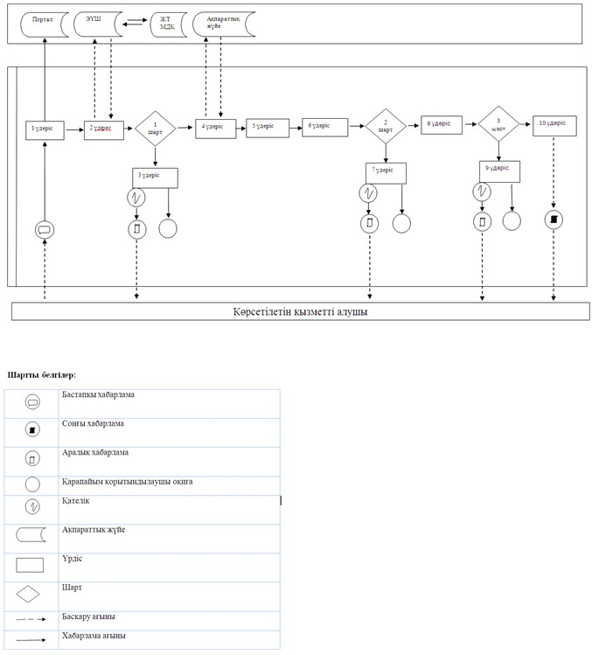

**Портал арқылы электронды мемлекеттік көрсетілетін қызметті көрсету кезіндегі функционалдық өзара іс-қимылдың № 2 диаграммасы**

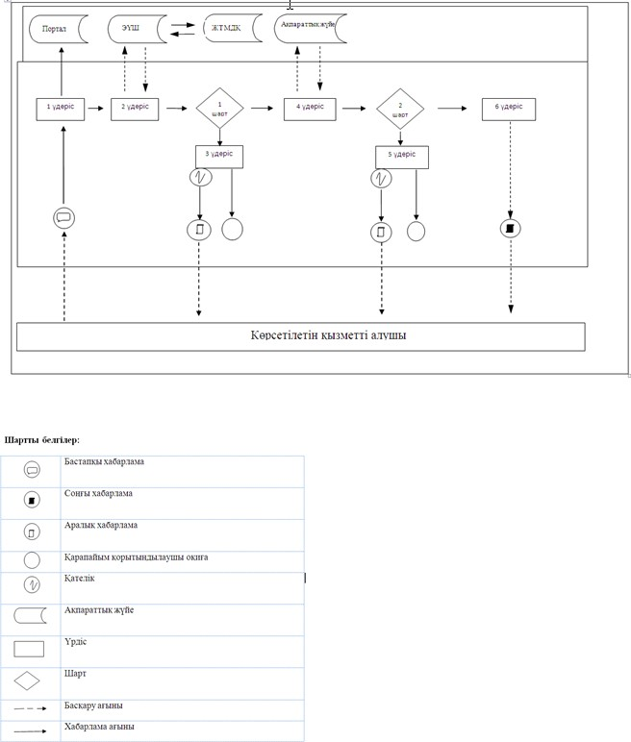

|  |  |
| --- | --- |
|  | "Шағын көлемді кемелерді және оларға құқықтарды мемлекеттік тіркеу" мемлекеттік көрсетілетін қызмет регламентіне 2-қосымша |

**Мемлекеттік қызметті көрсету бизнес-процесінің анықтамалығы**

      Ескерту. 2-қосымша жаңа редакцияда – ҚР Инвестициялар және даму министрінің 22.11.2017 № 805 (алғашқы ресми жарияланған күнінен кейін күнтізбелік жиырма бір күн өткен соң қолданысқа енгізіледі) бұйрығымен.

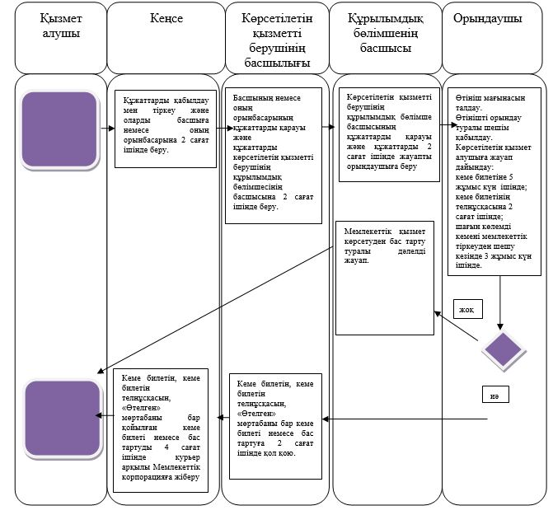

      Шартты белгілер:

|  |  |
| --- | --- |
|  | - мемлекеттік қызметті көрсетудің басталуы немесе аяқталуы |
|  | - көрсетілетін қызметті беруші рәсімінің (іс-қимылының) атауы |
|  | - таңдау нұсқасы |
|  | - келесі рәсімге (іс-қимылға) көшу. |

© 2012. Қазақстан Республикасы Әділет министрлігінің «Қазақстан Республикасының Заңнама және құқықтық ақпарат институты» ШЖҚ РМК